**DAFTAR PUSTAKA**

Angga, dkk. 2022. *“Komparasi Implementasi Kurikulum 2013 dan Kurikulum Merdeka di Sekolah Dasar”.* Jurnal Basicedu. Vol. 6, No 4. Halaman 5877-5889.

Anjarwati A., Hidayati S. N. Rizqiyah A. (2022). *Implementasi Kurikulum Merdeka dalam Meningkatkan Keterampilan Berpikir Kritis Siswa Abad 21 melalui Metode Puzzle dan Role Play*. Jurnal Pendidikan dan Konseling.

Ari, A., dkk. 2023. "Penerapan Kurikulum Merdeka Belajar pada Satuan Pendidikan Jenjang SMP". Jurnal Pendidikan dan Konseling. Vol. 5, No. 1. Halaman 1707–1715.

Cholilah M. Tatuwo A. G. P. Rosdiana S. P. (2023). *Pengembangan Kurikulum Merdeka Dalam Satuan Pendidikan Serta Implementasi Kurikulum Merdeka Pada Pembelajaran Abad 21.* Sanskara Pendidikan dan Pengajaran.

Efiyanto, D. 2021. "*Analisis Penerapan Kebijakan Merdeka Belajar pada Kurikulum SMK".* Pascasarjana, Direktorat Program Malang, Universitas Muhammadiyah. Halaman 1–83.

Eva, A., dkk. 2023. "*Analisis Kompetensi Guru dan Desain Pembelajaran dalam Melaksanakan Kegiatan Pembelajaran Sesuai Kurikulum Merdeka SD Negeri 1 Jantuk Tahun Pelajaran 2022-2023".* Jurnal Ilmiah Profesi Pendidikan. Vol. 8, No. 1. Halaman 424–432.

Evi, Hasim. 2020. *"Penerapan Kurikulum Merdeka Belajar Perguruan Tinggi di Masa Pandemi Covid-19".* Pengembangan Profesionalisme Guru Melalui Penulisan Karya Ilmiah Menuju Anak Merdeka Belajar. Halaman 68–74.

Irawati D.Iqbal A. M.(2022). *Profil Pelajar Pancasila Sebagai Upaya Mewujudkan Karakter Bangsa.* Edumaspul: Jurnal Pendidikan.

Juannita, E., & Mahyuddin, N. 2022. *"Video Pembelajaran Berbasis Multimedia Interaktif dalam Meningkatkan Keterampilan Menyimak Anak Usia Dini".* Jurnal Obsesi : Jurnal Pendidikan Anak Usia Dini. Vol. 6, No. 4. Halaman 3007–3012.

Juraidah J., Hartoyo A. (2022). *Kemandirnan Belajar Dan Kemampuan Berpikir Kritis Siswa Sekolah Dasar Melalui Proyek Penguatan Profil Pelajar Pancasila*. Jurnal Pendidikan Dasar.

Kasmawati. 2021. *"Persepsi Guru dalam Konsep Pendidikan (Studi pada Penerapan Merdeka Belajar di SMA Negeri 5 Takalar).* Skripsi. Hal 1-148.

Kemendikbud. 2021*. "Panduan Pengembangan Projek Penguatan Profil Pelajar Pancasila".* Kementerian Pendidikan dan Kebudayaan. Halaman 1-136.

Kemendikbud. 2022. *"Buku Saku Kurikulum Merdeka; Tanya Jawab".* Buku Saku Kementerian Pendidikan dan Kebudayaan. Halaman 1–50.

Kemendikbud. 2022. *"Buku Saku Penyusunan Perangkat Ajar".* Buku Saku

Kemendikbudristek. (2021). *Panduan Pengembangan Projek Penguatan Profil Pelajar Pancasila.* Kementerian Pendidikan dan Kebudayaan.

Kumalasari D. (2022). *Pengembangan media pembelajaran menggambar ekspresi siswa kelas 1 sekolah dasar berbasis power point.* SKRIPSI Mahasiswa UM.

Kurniasih, Imas. (2017). Ragam Pengembangan Model Pembelajaran untuk Peningkatan Profesionalitas Guru. Surabaya: Kata Pena.

Kurniati P. Kelmaskouw A. L. (2022). *Model Proses Inovasi Kurikulum Merdeka Implikasinya Bagi Siswa Dan Guru Abad 21.* Jurnal Citizenship Virtues

Masykuri M. Maridi M. (2020). *Analisis ketercukupan perencanaan pembelajaran guru sesuai tuntutan kurikulum 2013 dan kemampuan berpikir kritis pada materi sistem pernapasan*. Artikel Pemakalahan Paralel.

Maulida, Utami. 2022. *"Pengembangan Modul Ajar Berbasis Kurikulum Merdeka".* Tarbawi. Vol. 5, No. 2. Halaman 130–138.

Maulida, Utami. 2022. "Pengembangan Modul Ajar Berbasis Kurikulum Merdeka". Tarbawi. Vol. 5, No. 2. Halaman 130–138.

Muhlisian A. A. (2013) *Analisis Kesalahan Terjemahan Bahasa Jepang Yang Terdapat Dalam Karya Ilmiah Mahasiswa S2 Universitas Pendidikan Indonesia*. Thesis.

Mulyadi A. W. E., Indryani G. W. (2022). *Implementasi Program Inovasi Mitigasi Bencana Titip Bandaku di Kabupaten Klaten.* Wacana Publik.

Mulyadi D. (2016). *Study Kebijakan Publik dan Pelayanan Publik Konsep dan Aplikasi Proses Kebijakan Publik Berbasis Analisis Bukti Untuk Pelayanan Publik.* Gramedia. Jakarta.

Muslim, A. 2022*. "Landasan Filsafat Idealisme dan Implementasi Kurikulum Merdeka Belajar".* JETISH: Journal of Education Technology Information. Vol. 1, No. 1. Halaman 34–40.

Muslim, A. 2022*. "Landasan Filsafat Idealisme dan Implementasi Kurikulum Merdeka Belajar".* JETISH: Journal of Education Technology Information. Vol. 1, No. 1. Halaman 34–40.

Noviyana H. (2020). *Pelatihan dan Pendampingan Online Pembelajaran Berbasis Daring Pada Guru-Guru SMK Negeri 1 Liwa Lampung Barat.* Journal Pendidikan.

Nurholis, D. 2022. "*Analisis Kebijakan Kurikulum 2013"*. Jurnal Program Studi PGMI. Vol. 9, No. 1. Halaman 98–114.

Purnamasari (2023). *Kompetensi 4C Dalam Implementasi Kurikulum Merdeka Di Kelas IV Sekolah Dasar.* Didaktik : Jurnal Ilmiah PGSD STKIP Subang

Purnawanto A. T. (2022). *Perencanakan Pembelajaran Bermakna Dan Asesmen Kurikulum Merdeka.* Jurnal Pedagogy.

Rachmawati D. S. Sya’diyah H. (2021). *Penyuluhan Kesehatan Perilaku Hidup Bersih dan Sehat Dalam Era Pandemi COVID-19 Di SMA Hang Tuah I Daerah Pesisir Surabaya Jawa Timur.* Jurnal Pengabdian Kesehatan.

Rahayu,. dkk. 2022. "Implementasi Kurikulum Merdeka Belajar di Sekolah Penggerak". Jurnal Basicedu. Vol. 6, No. 4. Halaman 6313–6319.

Rahmadayanti D. Hartoyo A. (2022*). Potret Kurikulum Merdeka, Wujud Merdeka Belajar di Sekolah Dasar.* Jurnal Basicedu.

Rusnaini R. Raharjo R. (2021). *Intensifikasi Profil Pelajar Pancasila dan Implikasinya Terhadap Ketahanan Pribadi Siswa.* Jurnal Ketahanan Nasional

Safitri S., Nisa S. Lena M. S. (2023). *Implementasi Guru Melaksanakan Kurikulum Merdeka dalam Pembelajaran Matematika di SD.* Science and Education Journal (SICEDU).

Satria I. B. Rochmiyati S. Khosiyono B. H. C. (2023). *Telaah Pendidikan Karakter Dalam Buku Teks Bahasa Indonesia SD Kurikulum Merdeka*. Tuladha : Jurnal Pendidikan Dasar.

Sinomi, C. 2022. *"Persiapan Guru dalam Melaksanakan Sistem Pembelajaran Merdeka Belajar di SD N 01 Muara Pinang Kecamatan Muara Pinang Kabupaten Empat Lawang Provinsi Sumatera Selatan.* Skripsi. Hal 1-103.

Soekanto, M. S. (2007). *Model kepemimpinan Kapioru: Menuju sekolah yang unggul*. PT Pustaka Bakti Pertiwi.

Sugiyono, 2017. *Metode Penelitian Kuantitatif, Kualitatif, dan R&D.* Bandung: Alfabeta.

Sugiyono, 2019. *Metode Penelitian Kuantitatif, Kualitatif, dan R&D.* Bandung: Alfabeta.

Sugiyono. (2011). *Metodologi Penelitian Kuatitatif dan Kualitatif (R&D).* Yogyakarta: Diva Press.

Suhandi, A. M., dkk. 2022*. "Guru dan Tantangan Kurikulum Baru: Analisis Peran Guru dalam Kebijakan Kurikulum Baru".* Jurnal Basicedu. Vol. 6, No. 4. Halaman 5936–5945.

Sukmadinata. (2017) *Manajemen Pengembangan Kurikulum Pendidikan Agama Islam At Ta'lim*: Jurnal Pendidikan (2017)

Susilowati, Eka. 2022. *"Implementasi Kurikulum Merdeka Belajar dalam Pembentukan Karakter Siswa pada Mata Pelajaran Pendidikan Agama Islam".* Journal of Sience Education. Vol. 1, No. 1. Halaman 115–132.

Syahida B. A. (2014). *Implementasi Perda Nomor 14 Tahun 2009 tentang Pengelolaan Sampah di Kota Tanjungpinang*. Jurnal Sosial dan Politik Universitas Maritim Raja Ali Haji.

Taufik M. I. (2013). *Implementasi Peraturan Daerah Badan Permusyawaratan Desa*. Jurnal Kebijakan Publik.

Wardani, B. G. P. 2022*. "Implementasi Kebijakan Kurikulum Merdeka Belajar dan Kampus Merdeka dalam Perspektif Teori Konstruktivisme di Universitas Muhammadiyah Malang".* Tesis. Halaman 1-106.

Wibiyanto F. S. (2021). *Analisis Faktor Pendukung dan Penghambat Pembentukan Profil Pelajar Pancasila Di Sekolah*. Jurnal Universitas Muhammadiyah Surakarta.

Wijaya Tony, 2018. *Analisis Data Penelitian dengan SPSS. Lokakarya Analisis Data Penelitian,* Universitas Sebelas Maret, Surakarta

Witarsa R. Syaripudin S. Masrul M. (2023). *Analisis Implementasi Kurikulum Merdeka pada Guru-guru Sekolah Dasar Negeri 6 Selatpanjang Selatan*. Journal of Education Research

Zainal Arifin, (2018). *Pengembangan Manajemen Mutu Kurikulum Pendidikan Islam*. Latchem C. SpringerBriefs in Open and Distance Education.

Zamroni. 2021. *Mensiasati Manajemen Berbasis Sekolah Di Era Krisis Yang Berkepanjangan,* Jakarta: ICW.

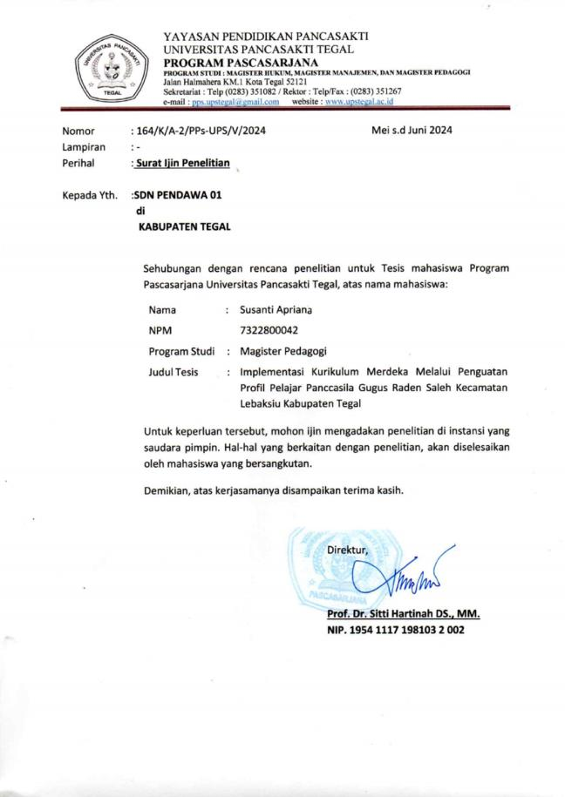

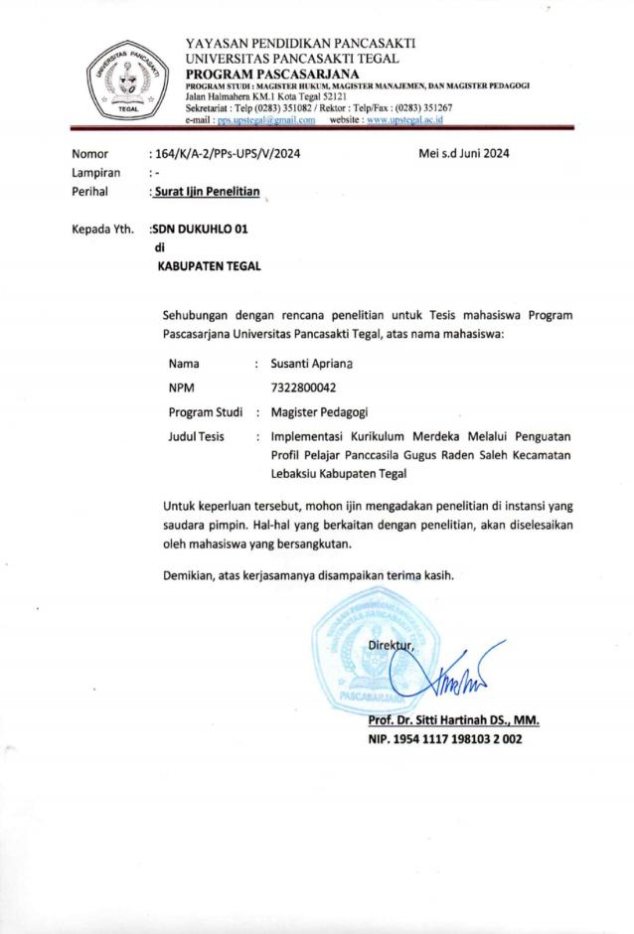

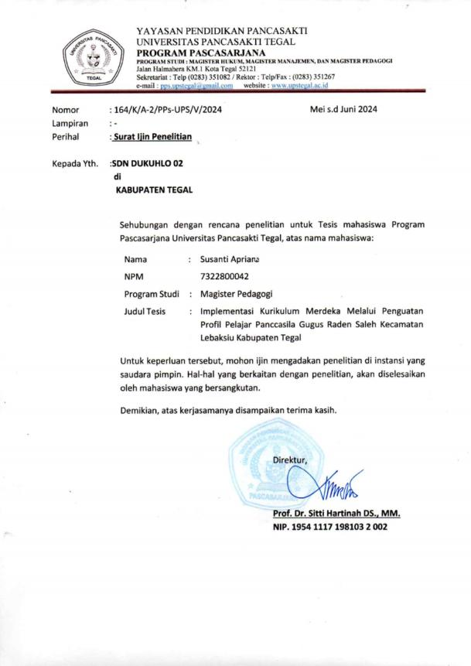

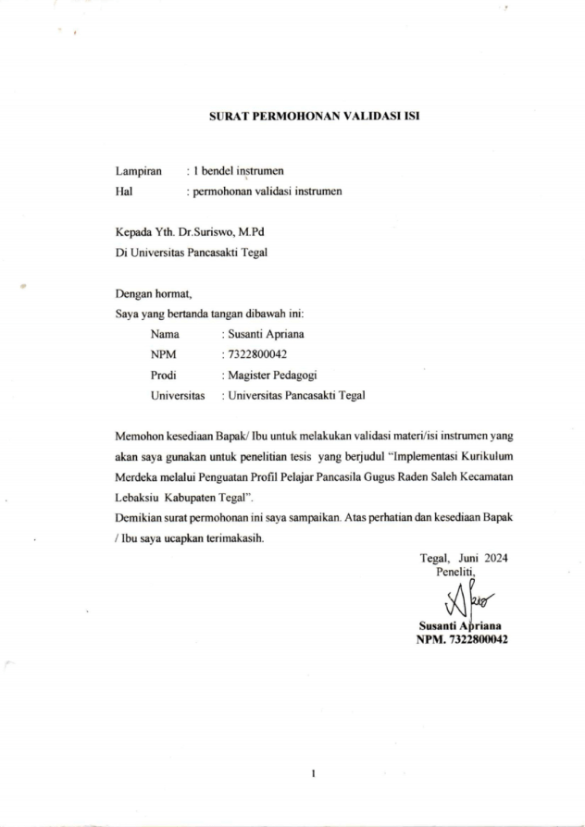

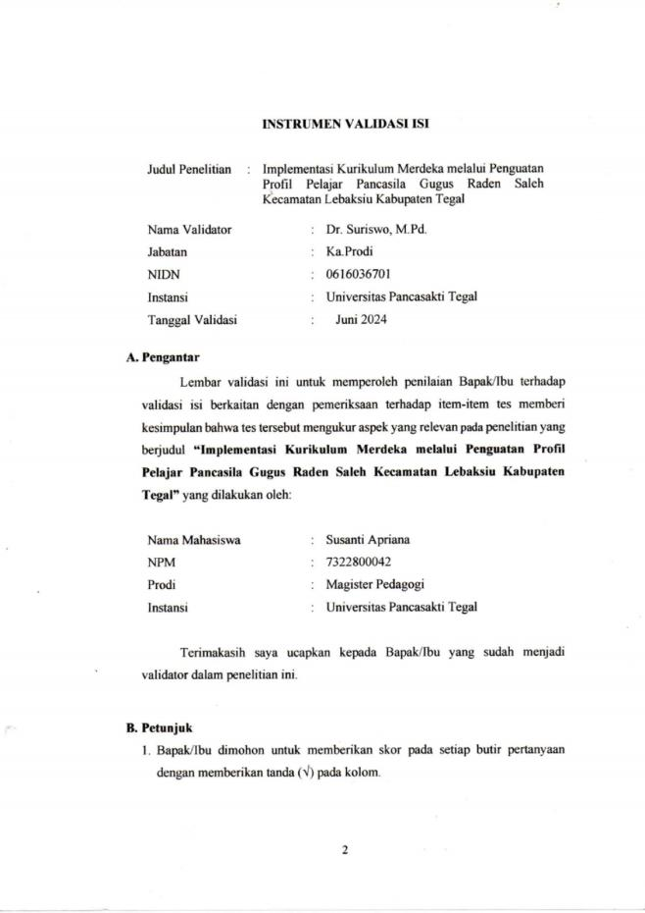

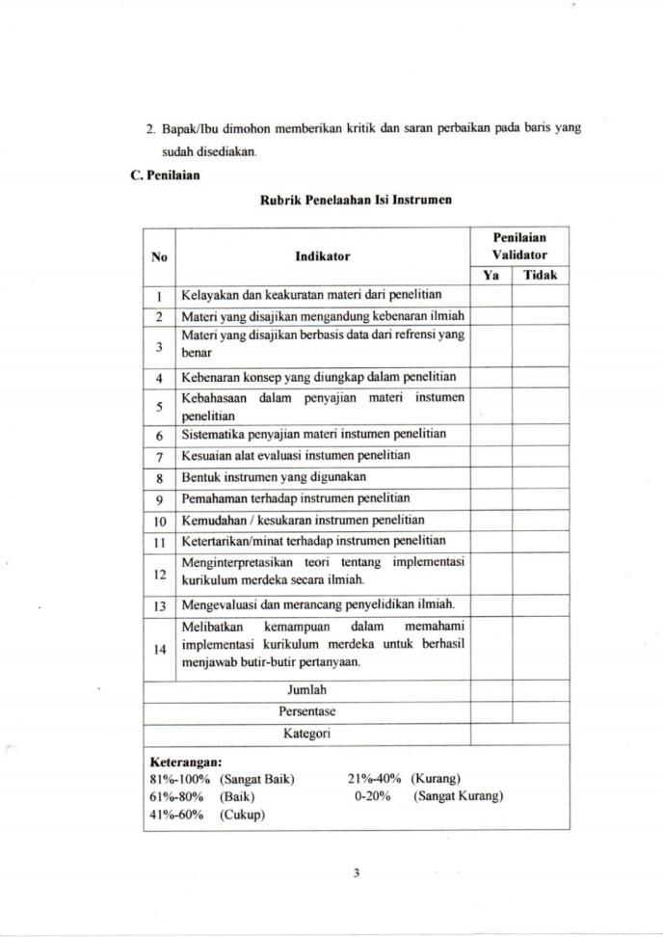

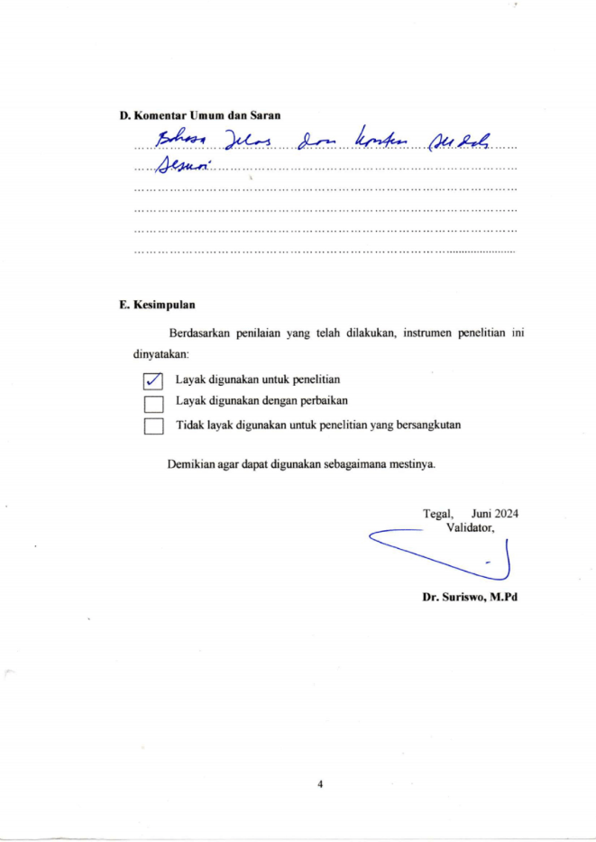

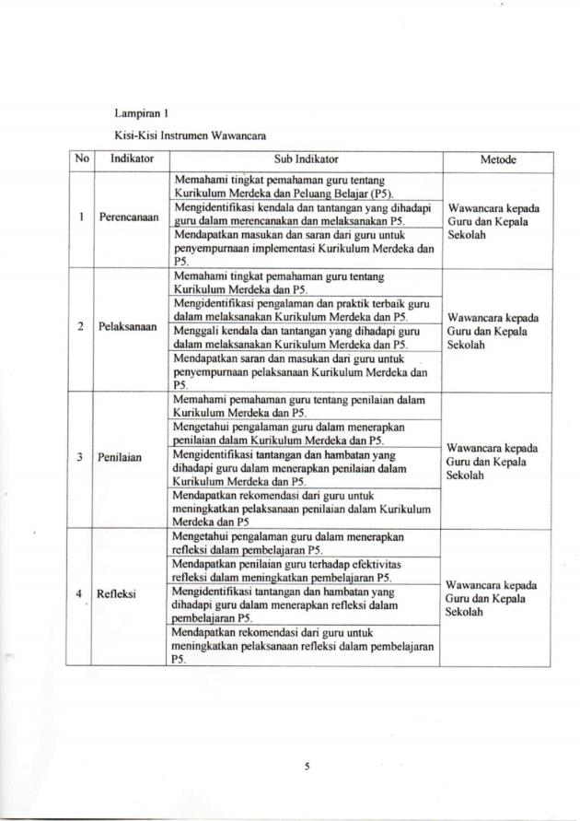

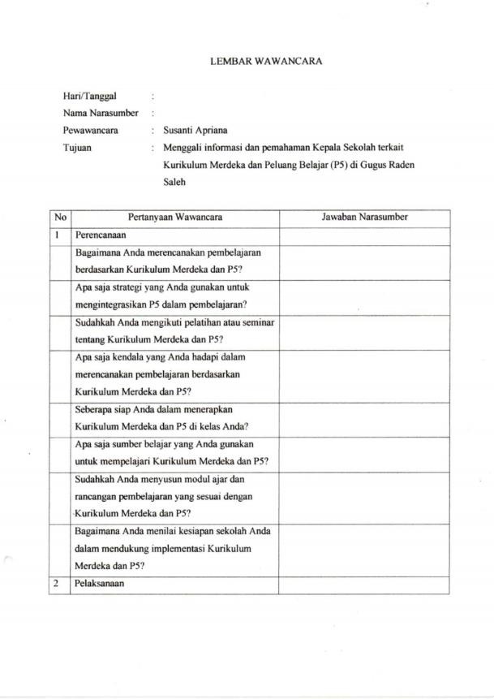

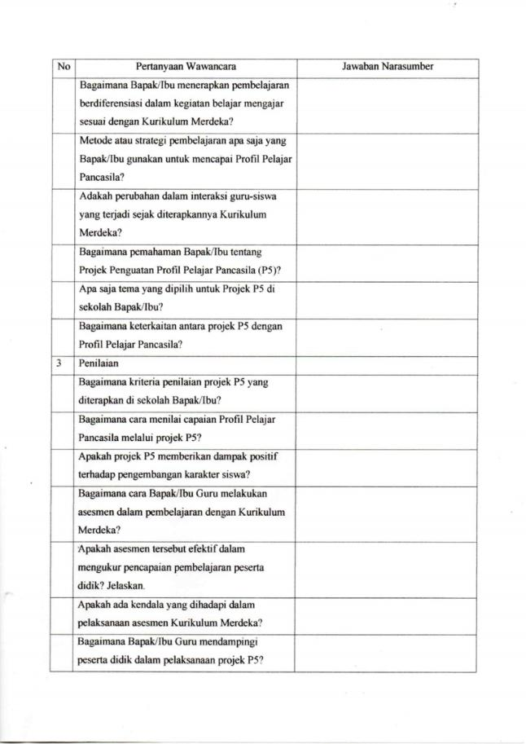

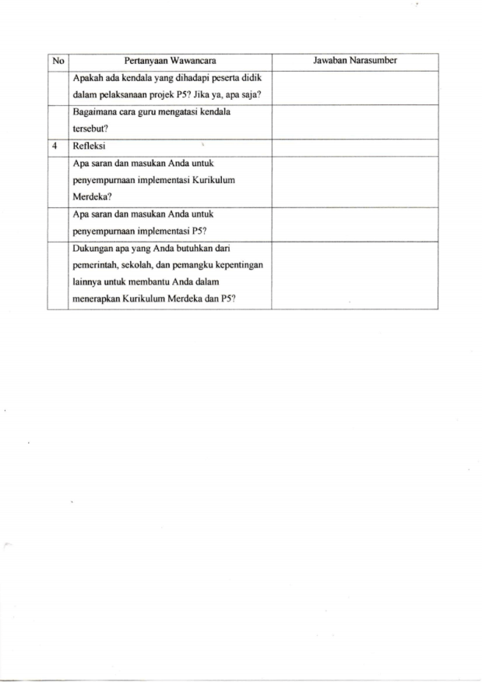

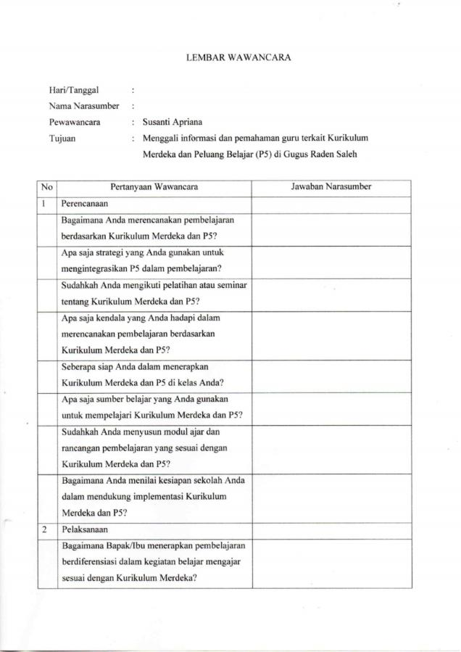

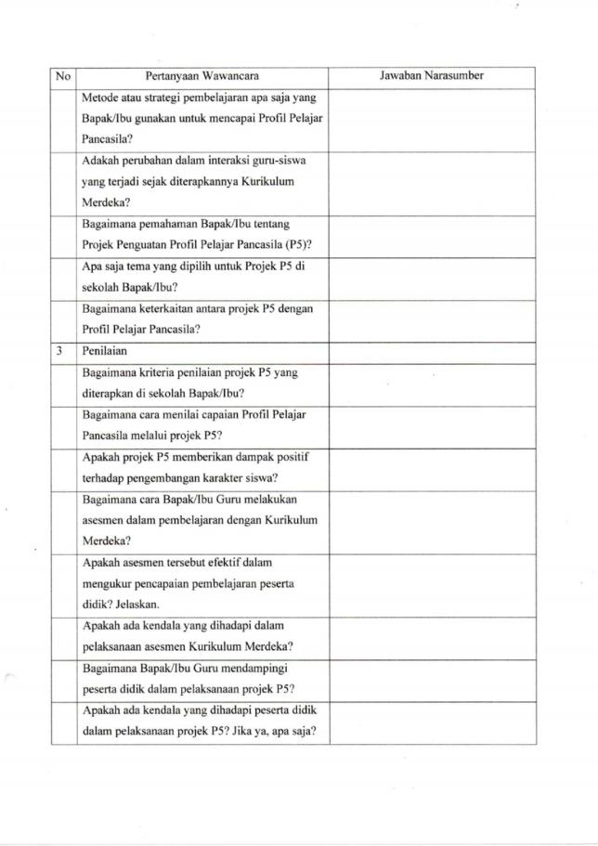

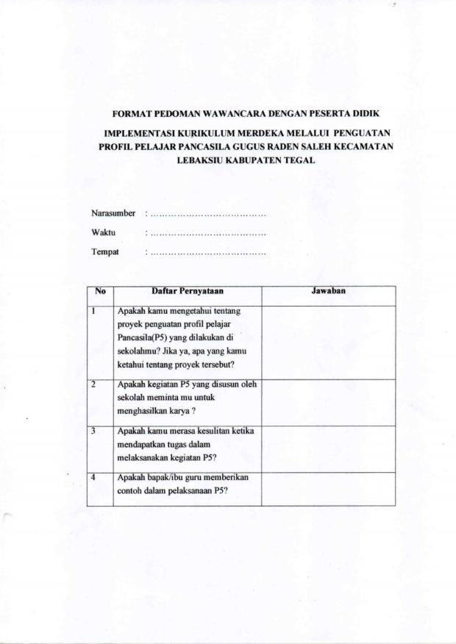

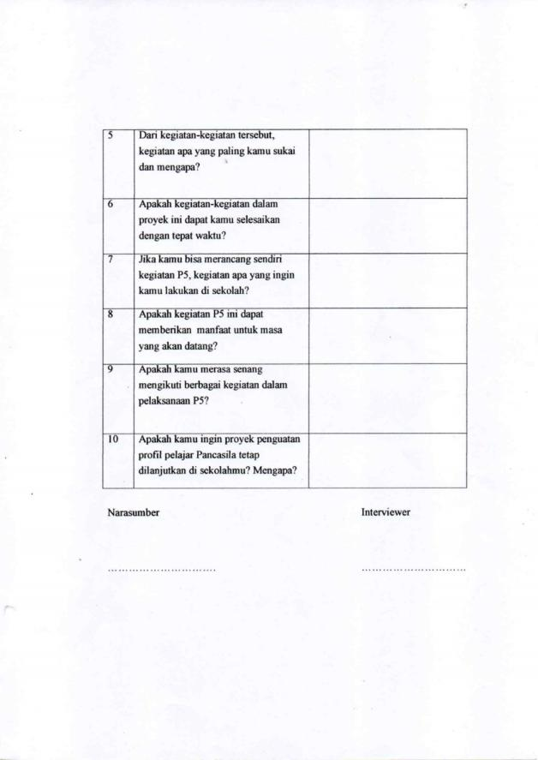

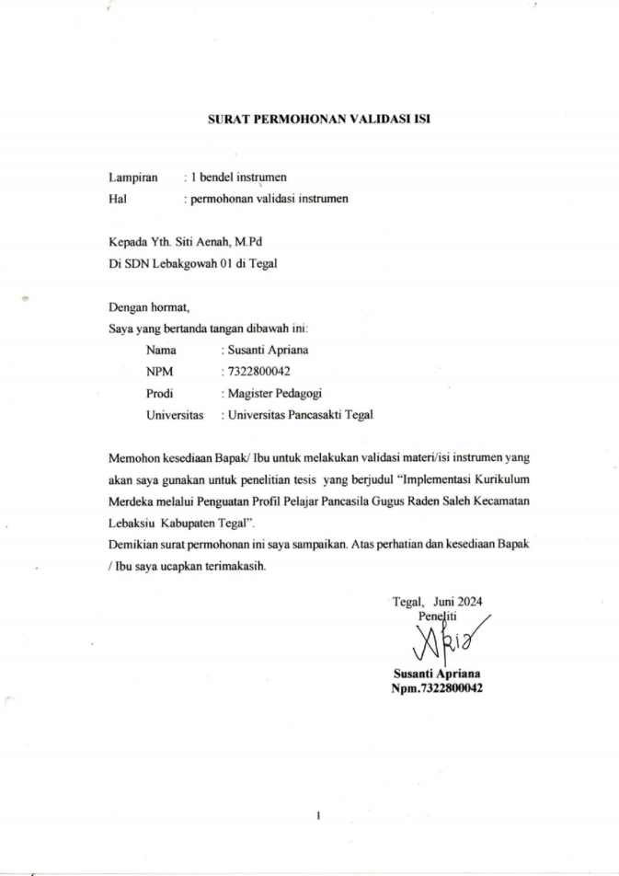

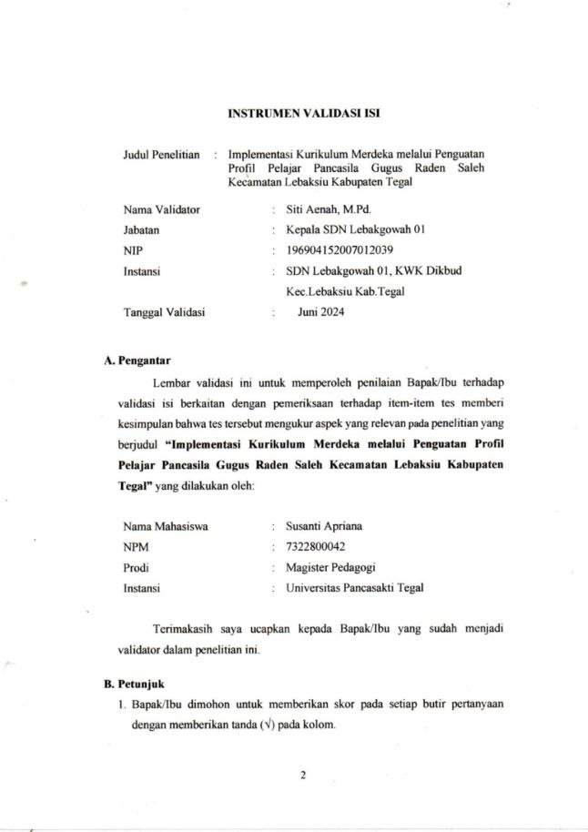

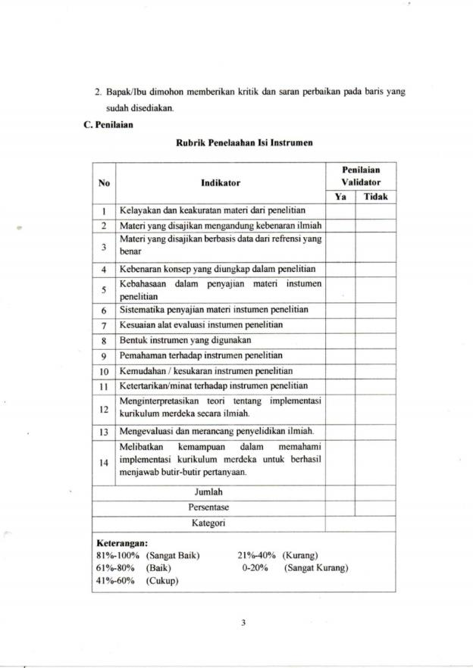

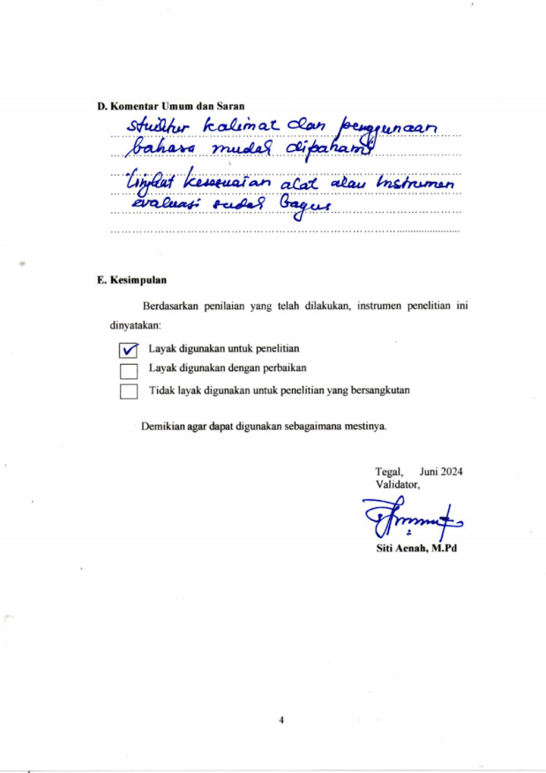

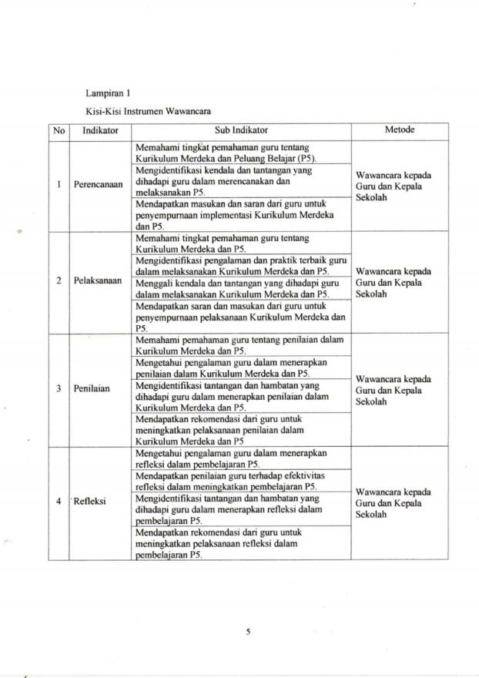

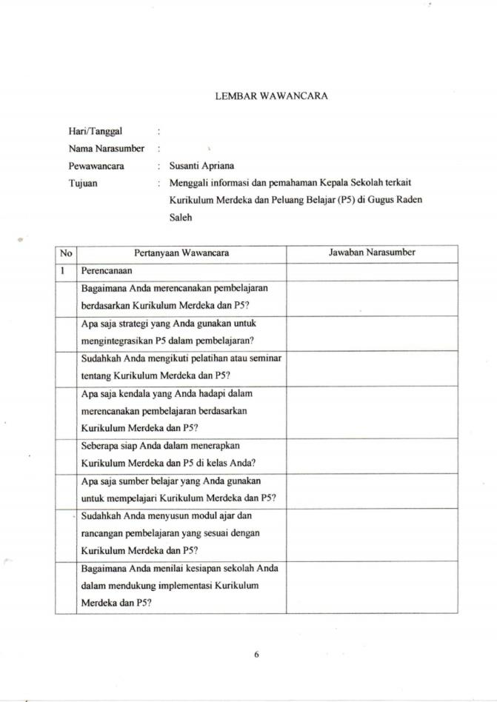

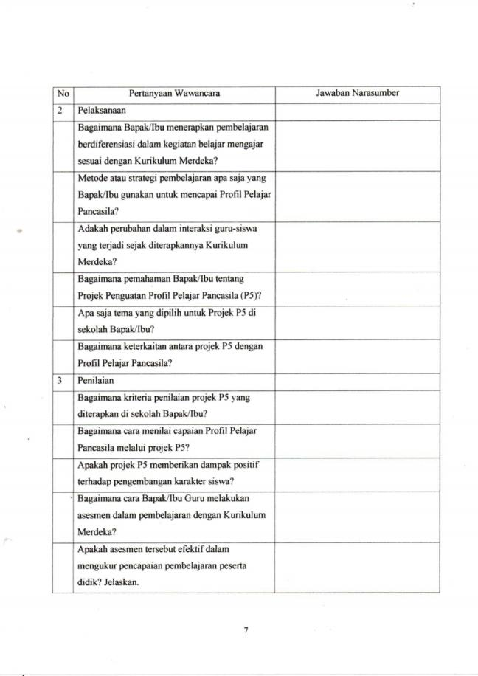

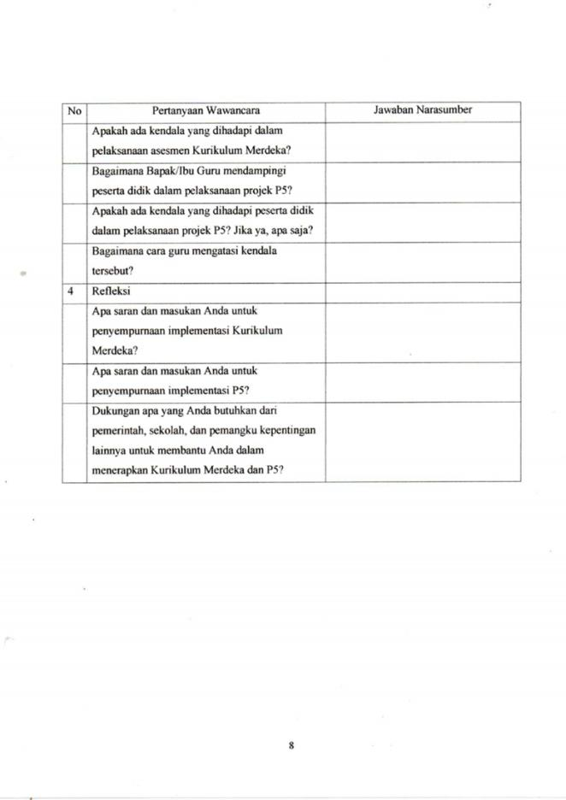

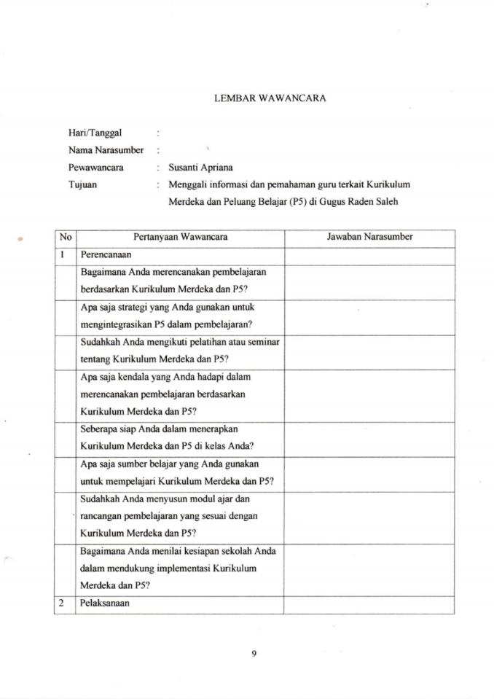

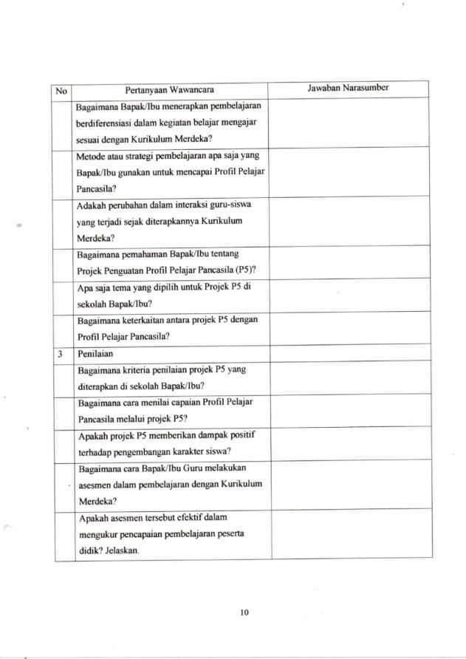

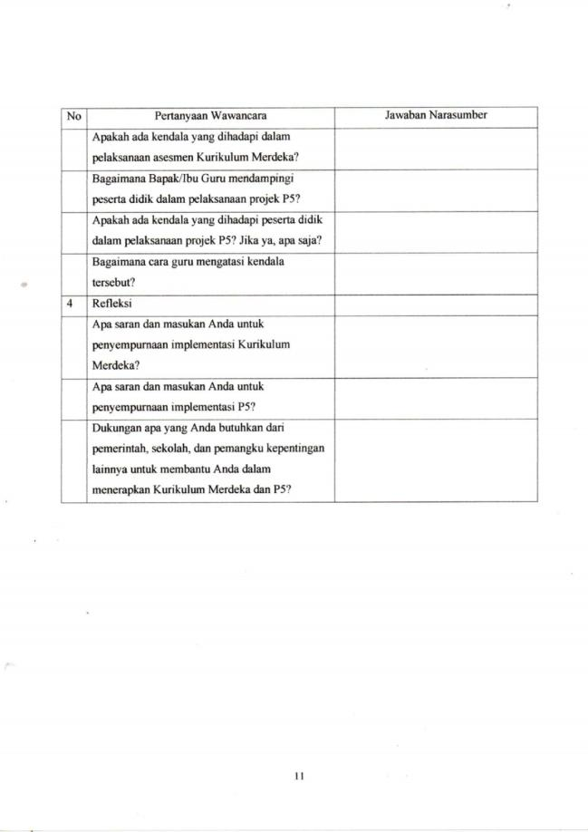

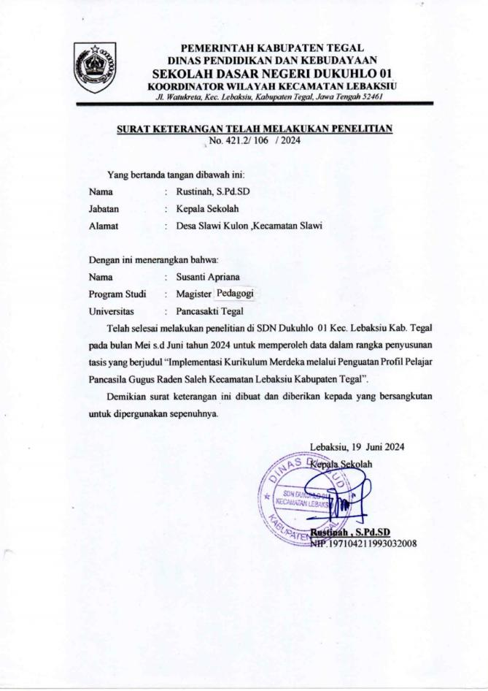

**KISI-KISI PENELITIAN**

| No | Indikator | Sub Indikator | Metode |
| --- | --- | --- | --- |
| 1 | Perencanaan | Memahami tingkat pemahaman guru tentang Kurikulum Merdeka dan Peluang Belajar (P5). | Wawancara dan Observasi |
| Mengidentifikasi kendala dan tantangan yang dihadapi guru dalam merencanakan dan melaksanakan P5. |
| Mendapatkan masukan dan saran dari guru untuk penyempurnaan implementasi Kurikulum Merdeka dan P5. |
| 2 | Pelaksanaan | Memahami tingkat pemahaman guru tentang Kurikulum Merdeka dan P5. | Wawancara dan Observasi |
| Mengidentifikasi pengalaman dan praktik terbaik guru dalam melaksanakan Kurikulum Merdeka dan P5. |
| Menggali kendala dan tantangan yang dihadapi guru dalam melaksanakan Kurikulum Merdeka dan P5. |
| Mendapatkan saran dan masukan dari guru untuk penyempurnaan pelaksanaan Kurikulum Merdeka dan P5. |
| 3 | Penilaian | Memahami pemahaman guru tentang penilaian dalam Kurikulum Merdeka dan P5. | Wawancara dan Observasi |
| Mengetahui pengalaman guru dalam menerapkan penilaian dalam Kurikulum Merdeka dan P5. |
| Mengidentifikasi tantangan dan hambatan yang dihadapi guru dalam menerapkan penilaian dalam Kurikulum Merdeka dan P5. |
| Mendapatkan rekomendasi dari guru untuk meningkatkan pelaksanaan penilaian dalam Kurikulum Merdeka dan P5 |
| 4 | Refleksi | Mengetahui pengalaman guru dalam menerapkan refleksi dalam pembelajaran P5. | Wawancara dan Observasi |
| Mendapatkan penilaian guru terhadap efektivitas refleksi dalam meningkatkan pembelajaran P5. |
| Mengidentifikasi tantangan dan hambatan yang dihadapi guru dalam menerapkan refleksi pembelajaran P5. |
| Mendapatkan rekomendasi dari guru untuk meningkatkan pelaksanaan refleksi dalam pembelajaran P5. |

**LEMBAR OBSERVASI**

| No | Aspek Yang Diobservasi |
| --- | --- |
| 1 | Perencanaan |
|  | Guru menyusun rancangan pembelajaran yang mengintegrasikan Profil Pelajar Pancasila. |
| Rancangan pembelajaran memuat tujuan pembelajaran yang terkait dengan Profil Pelajar Pancasila. |
| Guru melibatkan siswa dalam proses perencanaan pembelajaran. |
| 2 | Pelaksanaan |
|  | Guru menggunakan metode pembelajaran yang aktif dan kreatif untuk mengembangkan Profil Pelajar Pancasila |
| Guru memberikan kesempatan kepada siswa untuk belajar secara mandiri dan kolaboratif. |
| Guru memberikan umpan balik yang konstruktif kepada siswa untuk membantu mereka mengembangkan Profil Pelajar Pancasila. |
| 3 | Penilaian |
|  | Guru menggunakan berbagai instrumen penilaian untuk menilai perkembangan Profil Pelajar Pancasila pada siswa. |
| Guru memberikan umpan balik yang konstruktif kepada siswa berdasarkan hasil penilaian |
| Guru melibatkan siswa dalam proses penilaian. |
| 4 | Refleksi |
|  | Guru melakukan refleksi terhadap praktik pembelajarannya untuk mengembangkan Profil Pelajar Pancasila. |
| Guru melakukan diskusi dan kolaborasi dengan guru lain untuk meningkatkan implementasi Profil Pelajar Pancasila. |

**KISI-KISI INSTRUMEN WAWANCARA**

| No | Indikator | Sub Indikator | Metode |
| --- | --- | --- | --- |
| 1 | Perencanaan | Memahami tingkat pemahaman guru tentang Kurikulum Merdeka dan Peluang Belajar (P5). | Wawancara kepada Guru dan Kepala Sekolah |
| Mengidentifikasi kendala dan tantangan yang dihadapi guru dalam merencanakan dan melaksanakan P5. |
| Mendapatkan masukan dan saran dari guru untuk penyempurnaan implementasi Kurikulum Merdeka dan P5. |
| 2 | Pelaksanaan | Memahami tingkat pemahaman guru tentang Kurikulum Merdeka dan P5. | Wawancara kepada Guru dan Kepala Sekolah |
| Mengidentifikasi pengalaman dan praktik terbaik guru dalam melaksanakan Kurikulum Merdeka dan P5. |
| Menggali kendala dan tantangan yang dihadapi guru dalam melaksanakan Kurikulum Merdeka dan P5. |
| Mendapatkan saran dan masukan dari guru untuk penyempurnaan pelaksanaan Kurikulum Merdeka dan P5. |
| 3 | Penilaian | Memahami pemahaman guru tentang penilaian dalam Kurikulum Merdeka dan P5. | Wawancara kepada Guru dan Kepala Sekolah |
| Mengetahui pengalaman guru dalam menerapkan penilaian dalam Kurikulum Merdeka dan P5. |
| Mengidentifikasi tantangan dan hambatan yang dihadapi guru dalam menerapkan penilaian dalam Kurikulum Merdeka dan P5. |
| Mendapatkan rekomendasi dari guru untuk meningkatkan pelaksanaan penilaian dalam Kurikulum Merdeka dan P5 |
| 4 | Refleksi | Mengetahui pengalaman guru dalam menerapkan refleksi dalam pembelajaran P5. | Wawancara kepada Guru dan Kepala Sekolah |
| Mendapatkan penilaian guru terhadap efektivitas refleksi dalam meningkatkan pembelajaran P5. |
| Mengidentifikasi tantangan dan hambatan yang dihadapi guru dalam menerapkan refleksi dalam pembelajaran P5. |
| Mendapatkan rekomendasi dari guru untuk meningkatkan pelaksanaan refleksi dalam pembelajaran P5. |

LEMBAR WAWANCARA

|  |  |  |
| --- | --- | --- |
| Hari/Tanggal | : |  |
| Nama Narasumber | : |  |
| Pewawancara | : | Susanti Apriana |
| Tujuan | : | Menggali informasi dan pemahaman guru terkait Kurikulum Merdeka dan Peluang Belajar (P5) di Gugus Raden Saleh |

| No | Pertanyaan Wawancara | Jawaban Narasumber |
| --- | --- | --- |
| 1 | Perencanaan |  |
|  | Bagaimana Anda merencanakan pembelajaran berdasarkan Kurikulum Merdeka dan P5? |  |
|  | Apa saja strategi yang Anda gunakan untuk mengintegrasikan P5 dalam pembelajaran? |  |
|  | Sudahkah Anda mengikuti pelatihan atau seminar tentang Kurikulum Merdeka dan P5? |  |
|  | Apa saja kendala yang Anda hadapi dalam merencanakan pembelajaran berdasarkan Kurikulum Merdeka dan P5? |  |
|  | Seberapa siap Anda dalam menerapkan Kurikulum Merdeka dan P5 di kelas Anda? |  |
|  | Apa saja sumber belajar yang Anda gunakan untuk mempelajari Kurikulum Merdeka dan P5? |  |
|  | Sudahkah Anda menyusun modul ajar dan rancangan pembelajaran yang sesuai dengan Kurikulum Merdeka dan P5? |  |
|  | Bagaimana Anda menilai kesiapan sekolah Anda dalam mendukung implementasi Kurikulum Merdeka dan P5? |  |
| 2 | Pelaksanaan |  |
|  | Bagaimana Bapak/Ibu menerapkan pembelajaran berdiferensiasi dalam kegiatan belajar mengajar sesuai dengan Kurikulum Merdeka? |  |
|  | Metode atau strategi pembelajaran apa saja yang Bapak/Ibu gunakan untuk mencapai Profil Pelajar Pancasila? |  |
|  | Adakah perubahan dalam interaksi guru-siswa yang terjadi sejak diterapkannya Kurikulum Merdeka? |  |
|  | Bagaimana pemahaman Bapak/Ibu tentang Projek Penguatan Profil Pelajar Pancasila (P5)? |  |
|  | Apa saja tema yang dipilih untuk Projek P5 di sekolah Bapak/Ibu? |  |
|  | Bagaimana keterkaitan antara projek P5 dengan Profil Pelajar Pancasila? |  |
| 3 | Penilaian |  |
|  | Bagaimana kriteria penilaian projek P5 yang diterapkan di sekolah Bapak/Ibu? |  |
|  | Bagaimana cara menilai capaian Profil Pelajar Pancasila melalui projek P5? |  |
|  | Apakah projek P5 memberikan dampak positif terhadap pengembangan karakter siswa? |  |
|  | Bagaimana cara Bapak/Ibu Guru melakukan asesmen dalam pembelajaran dengan Kurikulum Merdeka? |  |
|  | Apakah asesmen tersebut efektif dalam mengukur pencapaian pembelajaran peserta didik? Jelaskan. |  |
|  | Apakah ada kendala yang dihadapi dalam pelaksanaan asesmen Kurikulum Merdeka? |  |
|  | Bagaimana Bapak/Ibu Guru mendampingi peserta didik dalam pelaksanaan projek P5? |  |
|  | Apakah ada kendala yang dihadapi peserta didik dalam pelaksanaan projek P5? Jika ya, apa saja? |  |
|  | Bagaimana cara guru mengatasi kendala tersebut? |  |
| 4 | Refleksi |  |
|  | Apa saran dan masukan Anda untuk penyempurnaan implementasi Kurikulum Merdeka? |  |
|  | Apa saran dan masukan Anda untuk penyempurnaan implementasi P5? |  |
|  | Dukungan apa yang Anda butuhkan dari pemerintah, sekolah, dan pemangku kepentingan lainnya untuk membantu Anda dalam menerapkan Kurikulum Merdeka dan P5? |  |

LEMBAR OBSERVASI

|  |  |  |
| --- | --- | --- |
| Hari/Tanggal | : |  |
| Lokasi | : |  |
| Observer | : | Susanti Apriana |
| Tujuan | : | Mengobservasi implementasi Kurikulum Merdeka melalui Profil Pelajar Pancasila (P5) di Gugus Raden Saleh |

| No | Aspek Yang Diobservasi | Hasil Observasi |
| --- | --- | --- |
| 1 | Perencanaan |  |
|  | Guru menyusun rancangan pembelajaran yang mengintegrasikan Profil Pelajar Pancasila. |  |
| Rancangan pembelajaran memuat tujuan pembelajaran yang terkait dengan Profil Pelajar Pancasila. |  |
| Guru melibatkan siswa dalam proses perencanaan pembelajaran. |  |
| 2 | Pelaksanaan |  |
|  | Guru menggunakan metode pembelajaran yang aktif dan kreatif untuk mengembangkan Profil Pelajar Pancasila |  |
| Guru memberikan kesempatan kepada siswa untuk belajar secara mandiri dan kolaboratif. |  |
| Guru memberikan umpan balik yang konstruktif kepada siswa untuk membantu mereka mengembangkan Profil Pelajar Pancasila. |  |
| 3 | Penilaian |  |
|  | Guru menggunakan berbagai instrumen penilaian untuk menilai perkembangan Profil Pelajar Pancasila pada siswa. |  |
| Guru memberikan umpan balik yang konstruktif kepada siswa berdasarkan hasil penilaian |  |
| Guru melibatkan siswa dalam proses penilaian. |  |
| 4 | Refleksi |  |
|  | Guru melakukan refleksi terhadap praktik pembelajarannya untuk mengembangkan Profil Pelajar Pancasila. |  |
| Guru melakukan diskusi dan kolaborasi dengan guru lain untuk meningkatkan implementasi Profil Pelajar Pancasila. |  |

LEMBAR WAWANCARA

|  |  |  |
| --- | --- | --- |
| Hari/Tanggal | : | Rabu , 22 Mei 2024 |
| Nama Narasumber | : | Rustinah, S.Pd.SD |
| Pewawancara | : | Susanti Apriana |
| Tujuan | : | Menggali informasi dan pemahaman Kepala Sekolah terkait Kurikulum Merdeka dan Peluang Belajar (P5) di Gugus Raden Saleh |

| No | Pertanyaan Wawancara | Jawaban Narasumber |
| --- | --- | --- |
| 1 | Perencanaan |  |
|  | Bagaimana Anda merencanakan pembelajaran berdasarkan Kurikulum Merdeka dan P5? | Sekolah kami merencanakan pembelajaran menerapkan Kurikulum Merdeka yang didalamnya terdapat P5 dengan menyusun KOSP (Kurikulum Operasional Satuan Pendidikan) |
|  | Apa saja strategi yang Anda gunakan untuk mengintegrasikan P5 dalam pembelajaran? | Strategi dalam mengintegrasikan P5 antara lain; membentuk Tim Fasilitator P5, memilih tema P5, merancang jadual, dan menyusun modul P5. |
|  | Sudahkah Anda mengikuti pelatihan atau seminar tentang Kurikulum Merdeka dan P5? | Sudah |
|  | Apa saja kendala yang Anda hadapi dalam merencanakan pembelajaran berdasarkan Kurikulum Merdeka dan P5? | Kendala dalam merencanakan P5: belum semua kelas menggunakan Kurmer, pamahaman guru tentang Kurmer dan P5 belum maksimal. |
|  | Seberapa siap Anda dalam menerapkan Kurikulum Merdeka dan P5 di kelas Anda? | Kesiapan kami antara lain: menyusun KOSP yang memuat tema dan jadual P5, mengikutsertakan guru dalam bimtek Kurmer yang diselenggarakan dinas maupun mandiri lewat PMM, belajar menyusun Modul P5. |
|  | Apa saja sumber belajar yang Anda gunakan untuk mempelajari Kurikulum Merdeka dan P5? | Sumber belajar dalam mempelajari Kurmer dan P5 antara lain: PMM, Webinar, KKG, Upgrading, Bimtek. |
|  | Sudahkah Anda menyusun modul ajar dan rancangan pembelajaran yang sesuai dengan Kurikulum Merdeka dan P5? | Sudah tapi sebagian masih menyalin dari modul ajar di PMM. |
|  | Bagaimana Anda menilai kesiapan sekolah Anda dalam mendukung implementasi Kurikulum Merdeka dan P5? | Kami menilai kesiapan antara lain dengan tersusunnya KOSP, tersedianya buku paket, perangkat pembelajaran, kesiapan pemahaman guru tentang Kurmer dan P5. |
| 2 | Pelaksanaan |  |
|  | Bagaimana Bapak/Ibu menerapkan pembelajaran berdiferensiasi dalam kegiatan belajar mengajar sesuai dengan Kurikulum Merdeka? | Penerapan pembelajaran berdiferensiasi dengan memahami kebutuhan belajar siswa yang beragam sesuai kesiapan, minat, bakat dan gaya belajar. |
|  | Metode atau strategi pembelajaran apa saja yang Bapak/Ibu gunakan untuk mencapai Profil Pelajar Pancasila? | Strategi pembelajaran yang digunakan untuk mencapai Profil Pelajar Pancasila antara lain: pembelajaran berbasis projek, pembelajaran berbasis masalah dan inquiri/ penemuan. |
|  | Adakah perubahan dalam interaksi guru-siswa yang terjadi sejak diterapkannya Kurikulum Merdeka? | Perubahan pada guru antara lain: lebih kreatif, aktif belajar mandiri dan lebih dekat dengan siswa. |
|  | Bagaimana pemahaman Bapak/Ibu tentang Projek Penguatan Profil Pelajar Pancasila (P5)? | P5 tidak hanya terintegrasi dalam semua mata pelajaran tapi P5 juga memiliki alokasi waktu sendiri |
|  | Apa saja tema yang dipilih untuk Projek P5 di sekolah Bapak/Ibu? | Kewirausahaan dan Kearifan Lokal |
|  | Bagaimana keterkaitan antara projek P5 dengan Profil Pelajar Pancasila? | P5 merupakan salah satu langkah untuk mewujudkan P3. |
| 3 | Penilaian |  |
|  | Bagaimana kriteria penilaian projek P5 yang diterapkan di sekolah Bapak/Ibu? | Kriteria dalam penilaian P5 antara lain: mulai berkembang, berkembang, berkembang sesuai harapan dan sangat berkembang. |
|  | Bagaimana cara menilai capaian Profil Pelajar Pancasila melalui projek P5? | P5 memiliki rapor tersendiri yang didalamnya menilai ketercapaian Profil Pelajar Pancasila. Minimal 1 kali dalam satu tahun ajaran kami mengadakan Gelar Karya P5. |
|  | Apakah projek P5 memberikan dampak positif terhadap pengembangan karakter siswa? | P5 memberi dampak positif pada karakter siswa, misalnya tema Kewirausahaan melatih siswa untuk mandiri. |
|  | Bagaimana cara Bapak/Ibu Guru melakukan asesmen dalam pembelajaran dengan Kurikulum Merdeka? | Asesmen dalam Kurmer antara lain: asesmen diagnostik, asesmen formatif dan asesmen sumatif. |
|  | Apakah ada kendala yang dihadapi dalam pelaksanaan asesmen Kurikulum Merdeka? | Kendala dalam pelaksanaan asesmen Kurmer antara lain pemahaman dan kompetensi guru tentang asesmen Kurmer yang masih perlu ditingkatkan dan benar- benar dilaksanakan dalam kegiatan pembelajaran. |
|  | Apakah ada kendala yang dihadapi peserta didik dalam pelaksanaan projek P5? Jika ya, apa saja? | Kendala yang dihadapi siswa dalam pelaksanaan P5 antara lain siswa belum berani menunjukkan kreatifitasnya, jadi siswa masih cenderung menunggu contoh dari guru. |
|  | Bagaimana cara guru mengatasi kendala tersebut? | Cara mengatasi kendala tersebut dengan memotifasi dan memberikan penguatan positif agar siswa berani berkreasi. Selain itu bisa dengan mengikutsertakan siswa dalam lomba sesuai dengan minat dan bakatnya. |
| 4 | Refleksi |  |
|  | Apa saran dan masukan Anda untuk penyempurnaan implementasi Kurikulum Merdeka? | Implementasi Kurmer membutuhkan kesiapan yang optimal terutama dari guru dan sekolah. Saran kami pemerintah membekali guru dengan mengadakan Bimtek Kurmer dan menyiapkan sarana prasarana yang dibutuhkan sekolah. |
|  | Apa saran dan masukan Anda untuk penyempurnaan implementasi P5? | Saran kami untuk penyempurnaan implementasi P5 adalah penilaian atau asesmen P5 lebih disederhanakan dan diperjelas pelaksanaannya. |
|  | Dukungan apa yang Anda butuhkan dari pemerintah, sekolah, dan pemangku kepentingan lainnya untuk membantu Anda dalam menerapkan Kurikulum Merdeka dan P5? | Dukungan yang kami harapkan dari pemerintah hendaknya pemerintah memastikan kesiapan penerapan Kurmer dengan mengadakan Bimtek Kurmer bagi kepala sekolah dan guru serta melengkapi sarana prasarana yang dibutuhkan sekolah demi terlaksananya IKM yang optimal. |

LEMBAR WAWANCARA

|  |  |  |
| --- | --- | --- |
| Hari/Tanggal | : | Rabu, 22 Mei 2024 |
| Nama Narasumber | : | Dewi Arsih , S.Pd |
| Pewawancara | : | Susanti Apriana |
| Tujuan | : | Menggali informasi dan pemahaman guru terkait Kurikulum Merdeka dan Peluang Belajar (P5) di Gugus Raden Saleh |

| No | Pertanyaan Wawancara | Jawaban Narasumber |
| --- | --- | --- |
| 1 | Perencanaan |  |
|  | Bagaimana Anda merencanakan pembelajaran berdasarkan Kurikulum Merdeka dan P5? | Dengan mengidentifikasi Profil Pelajar Pancasila Pahami secara mendalam profil pelajar Pancasila yang ingin dicapai seperti beriman, bernalar kritis, mandiri, bergotong royong, dan kreatif. |
|  | Apa saja strategi yang Anda gunakan untuk mengintegrasikan P5 dalam pembelajaran? | Mengembangkan tema pembelajaran terpadu yang mengaitkan berbagai muatan pelajaran dengan nilai-nilai Pancasila |
|  | Sudahkah Anda mengikuti pelatihan atau seminar tentang Kurikulum Merdeka dan P5? | Sudah |
|  | Apa saja kendala yang Anda hadapi dalam merencanakan pembelajaran berdasarkan Kurikulum Merdeka dan P5? | Belum memahami sepenuhnya tentang kurikulum merdeka |
|  | Seberapa siap Anda dalam menerapkan Kurikulum Merdeka dan P5 di kelas Anda? | Kesiapan guru dalam implementasi kurikulum merdeka masih 80% karena masih tergolong kurikulum baru perlu pemahaman yang mendalam |
|  | Apa saja sumber belajar yang Anda gunakan untuk mempelajari Kurikulum Merdeka dan P5? | Melalui Platform Merdeka Mengajar, buku, modul |
|  | Sudahkah Anda menyusun modul ajar dan rancangan pembelajaran yang sesuai dengan Kurikulum Merdeka dan P5? | Mengembangkan modul ajar yang sudah ada |
|  | Bagaimana Anda menilai kesiapan sekolah Anda dalam mendukung implementasi Kurikulum Merdeka dan P5? | Siap melaksanakan kurikulum merdeka |
| 2 | Pelaksanaan |  |
|  | Bagaimana Bapak/Ibu menerapkan pembelajaran berdiferensiasi dalam kegiatan belajar mengajar sesuai dengan Kurikulum Merdeka? | Dengan mengkategorikan peserta didik berdasarkan kemampuannya |
|  | Metode atau strategi pembelajaran apa saja yang Bapak/Ibu gunakan untuk mencapai Profil Pelajar Pancasila? | Pembelajaran yang berorientasi pada peserta didik |
|  | Adakah perubahan dalam interaksi guru-siswa yang terjadi sejak diterapkannya Kurikulum Merdeka? | Ada, peserta didik jauh lebih aktif dan kreatif |
|  | Bagaimana pemahaman Bapak/Ibu tentang Projek Penguatan Profil Pelajar Pancasila (P5)? | Dengan adanya P5 diharapkan akan membentuk soft skill dan mkarakter peserta didik |
|  | Apa saja tema yang dipilih untuk Projek P5 di sekolah Bapak/Ibu? | Kewirausahaan dan kearifan lokal |
|  | Bagaimana keterkaitan antara projek P5 dengan Profil Pelajar Pancasila? | Cukup terkait |
| 3 | Penilaian |  |
|  | Bagaimana kriteria penilaian projek P5 yang diterapkan di sekolah Bapak/Ibu? | Dengan pengamatan secara langsung |
|  | Bagaimana cara menilai capaian Profil Pelajar Pancasila melalui projek P5? | Dengan cara melakukan pengamatan terhadap hasil kinerja siswa |
|  | Apakah projek P5 memberikan dampak positif terhadap pengembangan karakter siswa? | Berdampak terhadap pembentukan karakter siswa |
|  | Bagaimana cara Bapak/Ibu Guru melakukan asesmen dalam pembelajaran dengan Kurikulum Merdeka? | Menggunakan assesmen formatif dan sumatif asessmen dan penilaian individu |
|  | Apakah asesmen tersebut efektif dalam mengukur pencapaian pembelajaran peserta didik? Jelaskan. | Sangat efektif, assessment formatif dilaksanakan selama proses pembelajaran, dan assessment sumatif pada akhir pembelajaran |
|  | Apakah ada kendala yang dihadapi dalam pelaksanaan asesmen Kurikulum Merdeka? | Ada ,tetapi masih bisa diatasi |
|  | Bagaimana Bapak/Ibu Guru mendampingi peserta didik dalam pelaksanaan projek P5? | Memberikan arahan saat pelaksanaan proyek |
|  | Apakah ada kendala yang dihadapi peserta didik dalam pelaksanaan projek P5? Jika ya, apa saja? | Ada, kendalanya saat pelaksanaan kegiatan proyek |
|  | Bagaimana cara guru mengatasi kendala tersebut? | Dengan melakukan pendampingan |
| 4 | Refleksi |  |
|  | Apa saran dan masukan Anda untuk penyempurnaan implementasi Kurikulum Merdeka? | Penyempurnaan kurikulum merdeka |
|  | Apa saran dan masukan Anda untuk penyempurnaan implementasi P5? | Ada acuan yang jelas tentang kegiatan pelaksanaan P5 |
|  | Dukungan apa yang Anda butuhkan dari pemerintah, sekolah, dan pemangku kepentingan lainnya untuk membantu Anda dalam menerapkan Kurikulum Merdeka dan P5? | Kaitannya dengan pendanaan dan bimbingan secara kontinyu pada guru dalam pelaksanaan kurikulum merdeka |

LEMBAR WAWANCARA

|  |  |  |
| --- | --- | --- |
| Hari/Tanggal | : | Rabu, 22 Mei 2024 |
| Nama Narasumber | : | Sandi Sugito, S. Pd |
| Pewawancara | : | Susanti Apriana |
| Tujuan | : | Menggali informasi dan pemahaman guru terkait Kurikulum Merdeka dan Peluang Belajar (P5) di Gugus Raden Saleh |

| No | Pertanyaan Wawancara | Jawaban Narasumber |
| --- | --- | --- |
| 1 | Perencanaan |  |
|  | Bagaimana Anda merencanakan pembelajaran berdasarkan Kurikulum Merdeka dan P5? | Dengan menyusun ATP berdasarkan CP |
|  | Apa saja strategi yang Anda gunakan untuk mengintegrasikan P5 dalam pembelajaran? | Dengan memasukkan dalam materi pembelajaran |
|  | Sudahkah Anda mengikuti pelatihan atau seminar tentang Kurikulum Merdeka dan P5? | Sudah |
|  | Apa saja kendala yang Anda hadapi dalam merencanakan pembelajaran berdasarkan Kurikulum Merdeka dan P5? | Kurangnya pendalaman pengetahuan tentang kurikulum merdeka |
|  | Seberapa siap Anda dalam menerapkan Kurikulum Merdeka dan P5 di kelas Anda? | Cukup siap |
|  | Apa saja sumber belajar yang Anda gunakan untuk mempelajari Kurikulum Merdeka dan P5? | Modul ajar, buku guru dan buku siswa, serta buku referensi yang lain |
|  | Sudahkah Anda menyusun modul ajar dan rancangan pembelajaran yang sesuai dengan Kurikulum Merdeka dan P5? | Sudah |
|  | Bagaimana Anda menilai kesiapan sekolah Anda dalam mendukung implementasi Kurikulum Merdeka dan P5? | Cukup siap |
| 2 | Pelaksanaan |  |
|  | Bagaimana Bapak/Ibu menerapkan pembelajaran berdiferensiasi dalam kegiatan belajar mengajar sesuai dengan Kurikulum Merdeka? | Memasukkan dalam rencana pembelajaran, dan menerapkan si kelas dengan beroientaasi pada siswa |
|  | Metode atau strategi pembelajaran apa saja yang Bapak/Ibu gunakan untuk mencapai Profil Pelajar Pancasila? | Dengan strategi pembelajaran yang berorientasi pada siswa |
|  | Adakah perubahan dalam interaksi guru-siswa yang terjadi sejak diterapkannya Kurikulum Merdeka? | Ada, karena siswa lebih aktif |
|  | Bagaimana pemahaman Bapak/Ibu tentang Projek Penguatan Profil Pelajar Pancasila (P5)? | Cukup paham |
|  | Apa saja tema yang dipilih untuk Projek P5 di sekolah Bapak/Ibu? | Kebhinekaan, kewirausahaan, kearifan lokal |
|  | Bagaimana keterkaitan antara projek P5 dengan Profil Pelajar Pancasila? | Sangat terkait |
| 3 | Penilaian |  |
|  | Bagaimana kriteria penilaian projek P5 yang diterapkan di sekolah Bapak/Ibu? | Menggunakan penilaian kinerja dan porto folio |
|  | Bagaimana cara menilai capaian Profil Pelajar Pancasila melalui projek P5? | Dengan cara melakukan pengamatan terhada hasil kinerja siswa |
|  | Apakah projek P5 memberikan dampak positif terhadap pengembangan karakter siswa? | Ya, mempunyai dampak yang sangay positif |
|  | Bagaimana cara Bapak/Ibu Guru melakukan asesmen dalam pembelajaran dengan Kurikulum Merdeka? | Menggunakan assesmen formatif dan sumatif asessmen dan penilaian individu |
|  | Apakah ada kendala yang dihadapi dalam pelaksanaan asesmen Kurikulum Merdeka? | Ada, tetapi dapat diatasi dengan baik |
|  | Bagaimana Bapak/Ibu Guru mendampingi peserta didik dalam pelaksanaan projek P5? | Mendampingi dan mengraahkan siswa dalam projek P5 |
|  | Apakah ada kendala yang dihadapi peserta didik dalam pelaksanaan projek P5? Jika ya, apa saja? | Sedikit yang muncul, seperti adanya miss komunikasi antar siswa, tetapi dapat diatasi. |
|  | Bagaimana cara guru mengatasi kendala tersebut? | Dengan pendekatan dan komunikasi yang intensif |
| 4 | Refleksi |  |
|  | Apa saran dan masukan Anda untuk penyempurnaan implementasi Kurikulum Merdeka? | Penyempurnaan administrasi agar tidak terlalu memberatkan guru |
|  | Apa saran dan masukan Anda untuk penyempurnaan implementasi P5? | Penyempurnaan pada penjelasan P5 |
|  | Dukungan apa yang Anda butuhkan dari pemerintah, sekolah, dan pemangku kepentingan lainnya untuk membantu Anda dalam menerapkan Kurikulum Merdeka dan P5? | Dukungan dari semua segi, baik pendanaan, sarana dan prasarana, serta pelatihan rutin |

LEMBAR WAWANCARA

|  |  |  |
| --- | --- | --- |
| Hari/Tanggal | : | Sabtu, 25 Mei 2024 |
| Nama Narasumber | : | Arief Dwi Setyanto, S.Pd.SD |
| Pewawancara | : | Susanti Apriana |
| Tujuan | : | Menggali informasi dan pemahaman Kepala Sekolah terkait Kurikulum Merdeka dan Peluang Belajar (P5)di Gugus Raden Saleh |

| No | PertanyaanWawancara | JawabanNarasumber |
| --- | --- | --- |
| 1 | Perencanaan |  |
|  | Bagaimana Anda merencanakan pembelajaran berdasarkan Kurikulum Merdeka dan P5? | Perencanaan pembelajaran berdasarkan Kurikulum Merdeka dan P5 disusun bersama guru atas bimbingan dan arahan Dinas Dikbud Kab. Tegal. |
|  | Apa saja strategi yang Anda gunakan untuk mengintegrasikan P5 dalam pembelajaran? | Strategi yang digunakan dalam mengintegrasikan P5 dalam pembelajaran dengan memasukkan ke dalam CP kurikulum merdeka. |
|  | Sudahkah Anda mengikuti pelatihan atau seminar tentang Kurikulum Merdeka dan P5? | Sudah. |
|  | Apa saja kendala yang Anda hadapi dalam merencanakan pembelajaran berdasarkan Kurikulum Merdeka dan P5? | Kendala yang kami hadapi dalam merencanakan pembelajaran berdasarkan Kurikulum Merdeka dan P5 adalah kemampuan sumber daya yang belum memadai serta terbatasnya sarana dan prasarana sekolah. |
|  | Seberapa siap Anda dalam menerapkan Kurikulum Merdeka dan P5 di kelas Anda? | Kesiapan kami sudah lebih dari 60% |
|  | Apa saja sumber belajar yang Anda gunakan untuk mempelajari Kurikulum Merdeka dan P5? | Sumber belajar yang digunakan dalam mempelajari Kurikulum Merdeka dan P5 bersumber dari sekolah, lingkungan siswa, dan sumber lain yang relevan. |
|  | Sudahkah Anda menyusun modul ajar dan rancangan pembelajaran yang sesuai dengan Kurikulum Merdeka dan P5? | Sudah sebagian. |
|  | Bagaimana Anda menilai kesiapan sekolah Anda dalam mendukung implementasi Kurikulum Merdeka dan P5? | Kesiapan sudah cukup baik lebih dari 60% |
| 2 | Pelaksanaan |  |
|  | Bagaimana Bapak/Ibu menerapkan pembelajaran berdiferensiasi dalam kegiatan belajar mengajar sesuai dengan Kurikulum Merdeka? | Penerapan pembelajaran berdiferensiasi dalam KBM sesuai kurikulum merdeka dilaksanakan secara inklusif pada semua mata pelajaran. |
|  | Metode atau strategi pembelajaran apa saja yang Bapak/Ibu gunakan untuk mencapai Profil Pelajar Pancasila? | Strategi yang digunakan dalam pembelajaran dengan pendekatan PAIKEM (Pembelajaran Aktif Interaktif Kreatif Efektif Menyenangkan). |
|  | Adakah perubahan dalam interaksi guru-siswa yang terjadi sejak diterapkannya Kurikulum Merdeka? | Ada |
|  | Bagaimana pemahaman Bapak/Ibu tentang Projek Penguatan Profil Pelajar Pancasila (P5)? | Cukup baik. |
|  | Apa saja tema yang dipilih untuk Projek P5 di sekolah Bapak/Ibu? | Kewirausahaan dan kearifan lokal |
|  | Bagaimana keterkaitan antara projek P5 dengan Profil Pelajar Pancasila? | Dengan mengaitkan P5 pada pembelajaran maka akan melahirkan profil pelajar yang berkarakter Pancasila. |
| 3 | Penilaian |  |
|  | Bagaimana kriteria penilaian projek P5 yang diterapkan di sekolah Bapak/Ibu? | Penilaian kualitatif |
|  | Bagaimana cara menilai capaian Profil Pelajar Pancasila melalui projek P5? | Secara kuantitatif kemudian dikonversikan secara kualitatif. |
|  | Apakah projek P5 memberikan dampak positif terhadap pengembangan karakter siswa? | Ya. |
|  | Bagaimana cara Bapak/Ibu Guru melakukan asesmen dalam pembelajaran dengan Kurikulum Merdeka? | Asesmen yang diterapkan dalam pembelajaran dengan Kurikulum Merdeka adalah asesmen formatif dan sumatif. |
|  | Apakah asesmen tersebut efektif dalam mengukur pencapaian pembelajaran peserta didik? Jelaskan. | Ya, karena dapat mengukur ketercapaian tujuan pembelajaran. |
|  | Apakah ada kendala yang dihadapi dalam pelaksanaan asesmen Kurikulum Merdeka? | Ada |
|  | Bagaimana Bapak/Ibu Guru mendampingi peserta didik dalam pelaksanaan projek P5? | Pendampingan di dalam kelas dan kegiatan di luar kelas melibatkan orang tua murid. |
|  | Apakah ada kendala yang dihadapi peserta didik dalam pelaksanaan projek P5? Jika ya, apa saja? | Ya ada. Keterbatasan ekonomi orang tua siswa. |
|  | Bagaimana cara guru mengatasi kendala tersebut? | Dengan melibatkan sekolah dalam pengadaan bahan yang diperlukan. |
| 4 | Refleksi |  |
|  | Apa saran dan masukan Anda untuk penyempurnaan implementasi Kurikulum Merdeka? | Pelatihan lebih intensif bagi guru melalui keg. KKG maupun komunitas belajar. |
|  | Apa saran dan masukan Anda untuk penyempurnaan implementasi P5? | Implementasi P5 harus ada kesepahaman dengan orang tua siswa. |
|  | Dukungan apa yang Anda butuhkan dari pemerintah, sekolah, dan pemangku kepentingan lainnya untuk membantu Anda dalam menerapkan Kurikulum Merdeka dan P5? | Kecukupan dana untuk pengembangan. |

LEMBAR WAWANCARA

|  |  |  |
| --- | --- | --- |
| Hari/Tanggal | : | Sabtu, 25 Mei 2024 |
| Nama Narasumber | : | Siti Soidah, S.Pd |
| Pewawancara | : | Susanti Apriana |
| Tujuan | : | Menggali informasi dan pemahaman guru terkait Kurikulum Merdeka dan Peluang Belajar (P5) di Gugus Raden Saleh |

| No | Pertanyaan Wawancara | Jawaban Narasumber |
| --- | --- | --- |
| 1 | Perencanaan |  |
|  | Bagaimana Anda merencanakan pembelajaran berdasarkan Kurikulum Merdeka dan P5? | Memilih tema dan topik yang sesuai dengan minat dan kebutuhan murid  Merancang kegiatan pembelajaran secara bervariasi  memberikan kesempatan bagi murid untuk belajar secara aktif dan kreatif |
|  | Apa saja strategi yang Anda gunakan untuk mengintegrasikan P5 dalam pembelajaran? | Pembelajaran Berbasis Proyek (Project-Based Learning). Dengan melibatkan siswa dalam proyek-proyek nyata yang menuntut keterampilan berpikir kritis, pemecahan masalah, kolaborasi, dan komunikasi.  Pembelajaran Kolaboratif. Menciptakan lingkungan belajar di mana siswa dapat bekerja sama dalam kelompok-kelompok kecil untuk menyelesaikan tugas atau proyek. |
|  | Sudahkah Anda mengikuti pelatihan atau seminar tentang Kurikulum Merdeka dan P5? | Sudah pernah |
|  | Apa saja kendala yang Anda hadapi dalam merencanakan pembelajaran berdasarkan Kurikulum Merdeka dan P5? | Sarana dan prasarana yang belum memadai, anggaran yang terbatas. |
|  | Seberapa siap Anda dalam menerapkan Kurikulum Merdeka dan P5 di kelas Anda? | Belum sepenuhnya siap untuk menerapkan Kurikulum Merdeka dan P5 di kelas masih karena masih kurangnya sarana dan prasarana. |
|  | Apa saja sumber belajar yang Anda gunakan untuk mempelajari Kurikulum Merdeka dan P5? | • Internet, modul,  • Buku teks dan modul pembelajaran yang mengacu pada Kurikulum Merdeka dan P5.  • Diskusi dengan para guru dan praktisi pendidikan.  • Pelatihan, Seminar, Webinar baik secara ofline maupun online |
|  | Sudahkah Anda menyusun modul ajar dan rancangan pembelajaran yang sesuai dengan Kurikulum Merdeka dan P5? | Sudah Menyusun modul ajar dengan mengembangkan modul ajar yang sudah ada dengan menyesuaikan keadaan siswa, lingkungan dan sekolah |
|  | Bagaimana Anda menilai kesiapan sekolah Anda dalam mendukung implementasi Kurikulum Merdeka dan P5? | Kesiapan sekolah belum secara optimal baik sarana dan prasarana |
| 2 | Pelaksanaan |  |
|  | Bagaimana Bapak/Ibu menerapkan pembelajaran berdiferensiasi dalam kegiatan belajar mengajar sesuai dengan Kurikulum Merdeka? | Mengidentifikasi kebutuhan, minat, dan gaya belajar dari setiap peserta didik yang dilakukan dengan mengamati,.  Membagi peserta didik ke dalam kelompok-kelompok belajar yang heterogen berdasarkan kemampuan, minat, dan kebutuhan khusus |
|  | Metode atau strategi pembelajaran apa saja yang Bapak/Ibu gunakan untuk mencapai Profil Pelajar Pancasila? | pembelajaran berbasis proyek, penemuan, pemecahan masalah, dan studi kasus sesuai dengan topik |
|  | Adakah perubahan dalam interaksi guru-siswa yang terjadi sejak diterapkannya Kurikulum Merdeka? | Ada. Guru memberikan ruang yang lebih besar bagi siswa untuk bereksplorasi, menemukan konsep sendiri, dan mempraktikkan keterampilan melalui kegiatan autentik dan bermakna. guru menjalin hubungan yang lebih personal dan kontekstual dengan siswa, memahami minat, bakat, dan kebutuhan belajar masing-masing |
|  | Bagaimana pemahaman Bapak/Ibu tentang Projek Penguatan Profil Pelajar Pancasila (P5)? | projek yang menekankan pembelajaran |
|  | Apa saja tema yang dipilih untuk Projek P5 di sekolah Bapak/Ibu? | Kearifan Lokal  Gaya Hidup Berkelanjutan  Kewirausahaan |
|  | Bagaimana keterkaitan antara projek P5 dengan Profil Pelajar Pancasila? | Projek P5 merupakan suatu upaya terstruktur untuk mewujudkan Profil Pelajar Pancasila sebagai manifestasi dari tujuan pendidikan nasional yang berlandaskan pada nilai-nilai Pancasila |
| 3 | Penilaian |  |
|  | Bagaimana kriteria penilaian projek P5 yang diterapkan di sekolah Bapak/Ibu? | Pengamatan perilaku dan karakter siswa Apakah terdapat perubahan positif dalam sikap, nilai, dan karakter siswa yang sesuai dengan Profil Pelajar Pancasila. |
|  | Bagaimana cara menilai capaian Profil Pelajar Pancasila melalui projek P5? | Dengan Penilaian Diri  Penilaian Antarteman (Peer Assessment).  Melakukan Observasi  Penilaian Produk hasil karya peserta didik |
|  | Apakah projek P5 memberikan dampak positif terhadap pengembangan karakter siswa? | Ya, Projek Penguatan Profil Pelajar Pancasila (P5) berdampak positif terhadap pengembangan karakter siswa. |
|  | Bagaimana cara Bapak/Ibu Guru melakukan asesmen dalam pembelajaran dengan Kurikulum Merdeka? | Asesmen Autentik Dalam Kurikulum Merdeka, asesmen autentik sangat ditekankan untuk menilai kinerja, produk, dan proses belajar siswa dalam situasi nyata atau kontekstual. Contohnya melalui proyek, karya, portofolio, dan demonstrasi keterampilan. |
|  | Apakah ada kendala yang dihadapi dalam pelaksanaan asesmen Kurikulum Merdeka? | Ada |
|  | Bagaimana Bapak/Ibu Guru mendampingi peserta didik dalam pelaksanaan projek P5? | Guru sebagai fasilitator dalam pelaksanaan projek |
|  | Apakah ada kendala yang dihadapi peserta didik dalam pelaksanaan projek P5? Jika ya, apa saja? | Ada, belum adanya kemandirian anak dalam pelaksanaan proyek. |
|  | Bagaimana cara guru mengatasi kendala tersebut? | Memberikan pemahaman dan pendampingan. Guru dapat memberikan pemahaman yang lebih mendalam tentang tujuan, prinsip, dan manfaat pembelajaran aktif berbasis proyek seperti dalam P5 |
| 4 | Refleksi |  |
|  | Apa saran dan masukan Anda untuk penyempurnaan implementasi Kurikulum Merdeka? | Peningkatan Kompetensi Guru dalam implementasi kurikulum merdeka yang belum sepenuhnya paham tentang kurikulum Merdeka |
|  | Apa saran dan masukan Anda untuk penyempurnaan implementasi P5? | * Pemerintah perlu menyediakan pedoman dan contoh yang jelas tentang pelaksanaan P5. * Perlu dialokasikan waktu yang cukup dalam kurikulum sekolah untuk P5. |
|  | Dukungan apa yang Anda butuhkan dari pemerintah, sekolah, dan pemangku kepentingan lainnya untuk membantu Anda dalam menerapkan Kurikulum Merdeka dan P5? | Dukungan yang Dibutuhkan dari Pemerintah dapat berupa penyediaan sarana dan dana dalam kegiatan proyek.  Dukungan yang Dibutuhkan dari Sekolah dapat dilakukan dengan melakukan Kerjasama dengan pihak yang berkompeten.  Dukungan yang Dibutuhkan dari Sekolah berupa pengembangan komunitas pembelajaran online maupun offline. |

LEMBAR WAWANCARA

|  |  |  |
| --- | --- | --- |
| Hari/Tanggal | : | Sabtu 25 Mei 2024 |
| Nama Narasumber | : | Enur Rohman, S.Pd |
| Pewawancara | : | Susanti Apriana |
| Tujuan | : | Menggali informasi dan pemahaman guru terkait Kurikulum Merdeka dan Peluang Belajar (P5) di Gugus Raden Saleh |

| No | Pertanyaan Wawancara | Jawaban Narasumber |
| --- | --- | --- |
| 1 | Perencanaan |  |
|  | Bagaimana Anda merencanakan pembelajaran berdasarkan Kurikulum Merdeka dan P5? | Merancang kegiatan pembelajaran secara bervariasi untuk membantu murid mencapai tujuan pembelajaran. serta memberikan kesempatan bagi murid untuk belajar secara aktif dan kreatif. |
|  | Apa saja strategi yang Anda gunakan untuk mengintegrasikan P5 dalam pembelajaran? | Pembelajaran Kolaboratif. Menciptakan lingkungan belajar di mana siswa dapat bekerja sama dalam kelompok-kelompok kecil untuk menyelesaikan tugas atau proyek. |
|  | Sudahkah Anda mengikuti pelatihan atau seminar tentang Kurikulum Merdeka dan P5? | Sudah yang dilaksanakan oleh dinas maupun seminar secara online maupun ofline |
|  | Apa saja kendala yang Anda hadapi dalam merencanakan pembelajaran berdasarkan Kurikulum Merdeka dan P5? | Keterbatasan Sumber Daya.Kurangnya akses terhadap teknologi, peralatan, atau sumber belajar digital yang mendukung pembelajaran abad ke-21. Anggaran yang terbatas untuk menyediakan fasilitas dan sumber daya yang diperlukan. |
|  | Seberapa siap Anda dalam menerapkan Kurikulum Merdeka dan P5 di kelas Anda? | Kesiapan sepenuhnya untuk menerapkan Kurikulum Merdeka dan P5 di kelas masih 80%, karena masih kurangnya dukungan yang tepat, baik pelatihan, sumber daya yang cukup, dan banyak faktor eksternal yang lain. |
|  | Apa saja sumber belajar yang Anda gunakan untuk mempelajari Kurikulum Merdeka dan P5? | Dokumen resmi dari Kementerian Pendidikan dan Kebudayaan tentang Kurikulum Merdeka dan P5. |
|  | Sudahkah Anda menyusun modul ajar dan rancangan pembelajaran yang sesuai dengan Kurikulum Merdeka dan P5? | Sudah dengan mengembangkan modul ajar yang sudah ada dengan menyesuaikan keadaan siswa, lingkungan dan sekolah. |
|  | Bagaimana Anda menilai kesiapan sekolah Anda dalam mendukung implementasi Kurikulum Merdeka dan P5? | Karena Kurikulum merdeka masih tergolong kurikulum yang baru maka kesiapan sekolah masih bertahap belum siap secara optimal baik sarana maupun prasarana |
| 2 | Pelaksanaan |  |
|  | Bagaimana Bapak/Ibu menerapkan pembelajaran berdiferensiasi dalam kegiatan belajar mengajar sesuai dengan Kurikulum Merdeka? | Merancang kegiatan pembelajaran yang bervariasi dan fleksibel. |
|  | Metode atau strategi pembelajaran apa saja yang Bapak/Ibu gunakan untuk mencapai Profil Pelajar Pancasila? | pembelajaran berbasis proyek, penemuan, pemecahan masalah, dan studi kasus sesuai dengan topik |
|  | Adakah perubahan dalam interaksi guru-siswa yang terjadi sejak diterapkannya Kurikulum Merdeka? | Ada terutama yang mencolok adalah peran siswa yang lebih aktif dan guru hanya sebagai fasilitator dan pendamping siswa dalam belajar. |
|  | Bagaimana pemahaman Bapak/Ibu tentang Projek Penguatan Profil Pelajar Pancasila (P5)? | P5 merupakan upaya penting untuk membentuk pelajar Indonesia yang tidak hanya cerdas secara akademik, tetapi juga berkarakter dan berkompetensi sesuai nilai-nilai Pancasila. |
|  | Apa saja tema yang dipilih untuk Projek P5 di sekolah Bapak/Ibu? | * Kearifan Lokal * Kewirausahaan |
|  | Bagaimana keterkaitan antara projek P5 dengan Profil Pelajar Pancasila? | Projek P5 merupakan suatu gerakan dan upaya terstruktur untuk mewujudkan Profil Pelajar Pancasila sebagai manifestasi dari tujuan pendidikan nasional yang berlandaskan pada nilai-nilai Pancasila. Keduanya saling mendukung dan tidak dapat dipisahkan dalam implementasinya. |
| 3 | Penilaian |  |
|  | Bagaimana kriteria penilaian projek P5 yang diterapkan di sekolah Bapak/Ibu? | Pengamatan perilaku dan karakter siswa Apakah terdapat perubahan positif dalam sikap, nilai, dan karakter siswa yang sesuai dengan Profil Pelajar Pancasila seperti beriman, toleran, gotong royong, mandiri, dan kritis. |
|  | Bagaimana cara menilai capaian Profil Pelajar Pancasila melalui projek P5? | Observasi Perilaku Guru melakukan pengamatan dan mencatat perilaku siswa yang relevan dengan indikator Profil Pelajar Pancasila, baik dalam situasi pembelajaran maupun di luar kelas. |
|  | Apakah projek P5 memberikan dampak positif terhadap pengembangan karakter siswa? | Ya, Projek Penguatan Profil Pelajar Pancasila (P5) dampak positif terhadap pengembangan karakter siswa. Beberapa dampak positif yang dapat diperoleh antara lain:   1. Penguatan nilai-nilai Pancasila. 2. Pembentukan karakter positif. 3. Pengembangan kecakapan abad 21 4. Apresiasi terhadap kebhinekaan Dengan mempelajari kearifan lokal dan wawasan kebhinekaan. 5. Kepedulian lingkungan Tema literasi alam dan pelestarian lingkungan 6. Kemandirian dan jiwa kewirausahaan |
|  | Bagaimana cara Bapak/Ibu Guru melakukan asesmen dalam pembelajaran dengan Kurikulum Merdeka? | Asesmen Formatif Asesmen formatif dilakukan secara berkala selama proses pembelajaran untuk memantau perkembangan siswa dan memberikan umpan balik. |
|  | Apakah asesmen tersebut efektif dalam mengukur pencapaian pembelajaran peserta didik? Jelaskan. | Ya, asesmen seperti yang disebutkan sebelumnya dapat efektif dalam mengukur pencapaian pembelajaran peserta didik dalam Kurikulum Merdeka   1. Asesmen Formatif Efektif untuk memantau perkembangan belajar siswa secara berkelanjutan dan memberikan umpan balik segera, sehingga bisa dilakukan perbaikan proses pembelajaran. |
|  | Apakah ada kendala yang dihadapi dalam pelaksanaan asesmen Kurikulum Merdeka? | Ya, terdapat beberapa kendala yang mungkin dihadapi dalam pelaksanaan asesmen pada Kurikulum Merdeka, antara lain:   1. Kompetensi guru dalam melakukan asesmen Tidak semua guru memiliki kompetensi dan pengalaman yang memadai dalam menerapkan berbagai model asesmen seperti penilaian proyek, portofolio, atau observasi perilaku. |
|  | Bagaimana Bapak/Ibu Guru mendampingi peserta didik dalam pelaksanaan projek P5? | Memberikan arahan dan umpan balik Guru memberikan arahan yang jelas mengenai tujuan, langkah-langkah, dan output yang diharapkan dari projek P5. Selama proses, guru memberikan umpan balik yang konstruktif untuk perbaikan. |
|  | Apakah ada kendala yang dihadapi peserta didik dalam pelaksanaan projek P5? Jika ya, apa saja? | Ya, ada beberapa kendala yang dihadapi peserta didik dalam pelaksanaan projek P5, antara lain:   1. Motivasi dan minat siswa Tidak semua siswa memiliki motivasi dan minat yang sama dalam menyelesaikan proyek P5, terutama jika tema proyeknya kurang menarik bagi mereka. |
|  | Bagaimana cara guru mengatasi kendala tersebut? | Memberikan motivasi dan arahan Guru berperan penting dalam memotivasi siswa, menumbuhkan minat, dan memberikan arahan yang jelas agar siswa tetap antusias menyelesaikan proyek P5 dengan baik. |
| 4 | Refleksi |  |
|  | Apa saran dan masukan Anda untuk penyempurnaan implementasi Kurikulum Merdeka? | Guru merupakan kunci utama dalam keberhasilan implementasi Kurikulum Merdeka. Oleh karena itu, perlu dilakukan peningkatan kapasitas guru melalui pelatihan, workshop, dan seminar yang berfokus pada pengembangan pedagogi baru yang sesuai dengan Kurikulum Merdeka. |
|  | Apa saran dan masukan Anda untuk penyempurnaan implementasi P5? | Peningkatan Kompetensi Guru Banyak guru yang masih belum memiliki pemahaman yang mendalam tentang P5, baik tujuan, manfaat, maupun pelaksanaannya. Perlu dilakukan pelatihan dan workshop yang berfokus pada pemahaman P5 bagi guru. Guru perlu dibantu untuk memahami bagaimana mengintegrasikan P5 dengan pembelajaran di kelas dan bagaimana menilai perkembangan Profil Pelajar Pancasila pada murid. |
|  | Dukungan apa yang Anda butuhkan dari pemerintah, sekolah, dan pemangku kepentingan lainnya untuk membantu Anda dalam menerapkan Kurikulum Merdeka dan P5? | Dukungan yang Dibutuhkan dari Pemerintah:   * Penyediaan akses ke data dan informasi yang relevan * Dukungan pendanaan untuk penelitian dan pengembangan:. * Kerja sama dengan para ahli di bidang pendidikan   Dukungan yang Dibutuhkan dari Sekolah   * Akses ke sumber daya pembelajaran * Umpan balik dari guru * Kerja sama dengan tim pengembang kurikulum   Dukungan yang Dibutuhkan dari Masyarakat   * Kerja sama dengan organisasi masyarakatyang bergerak di bidang pendidikan * Sosialisasi kepada orang tua dan masyarakatdukungan dari orang tua dan masyarakat untuk meningkatkan pemahaman mereka tentang Kurikulum Merdeka dan P5, serta untuk mendorong mereka untuk berpartisipasi dalam proses pembelajaran anak-anak mereka.   Pengembangan komunitas pembelajaran online maupun offline di mana guru, sekolah, dan pemangku kepentingan lainnya dapat saling berbagi pengalaman dan best practices dalam menerapkan Kurikulum Merdeka dan P5 |

LEMBAR WAWANCARA

|  |  |  |
| --- | --- | --- |
| Hari/Tanggal | : | Senin, 27 Mei 2024 |
| Nama Narasumber | : | Sigit Kurniawan Prasetyo, S.Pd. SD |
| Pewawancara | : | Susanti Apriana |
| Tujuan | : | Menggali informasi dan pemahaman Kepala Sekolah terkait Kurikulum Merdeka dan Peluang Belajar (P5) di Gugus Raden Saleh |

| No | Pertanyaan Wawancara | Jawaban Narasumber |
| --- | --- | --- |
| 1 | Perencanaan |  |
|  | Bagaimana Anda merencanakan pembelajaran berdasarkan Kurikulum Merdeka dan P5? | Dengan mengacu pada Alur Tujuan Pembelajaran kurikulum merdeka sebagai sumber materi dari perencanaan pembelajaran. |
|  | Apa saja strategi yang Anda gunakan untuk mengintegrasikan P5 dalam pembelajaran? | Dengan memasukkan nilai-nilai P5 dalam pembelajaran sehingga peserta didik secara langsung mempraktikannya setiap hari dalam pembelajaran dengan harapan dapat menjadi kebiasaan yang akan melekat dalam kehidupannya. |
|  | Sudahkah Anda mengikuti pelatihan atau seminar tentang Kurikulum Merdeka dan P5? | Sudah mengikuti |
|  | Apa saja kendala yang Anda hadapi dalam merencanakan pembelajaran berdasarkan Kurikulum Merdeka dan P5? | Perencanaan pembelajaran yang cukup banyak sehingga memerlukan waktu dalam penyusunannya, serta penyesuaian materi pembelajaran dengan P5 yang sesuai. |
|  | Seberapa siap Anda dalam menerapkan Kurikulum Merdeka dan P5 di kelas Anda? | Saya siap untuk menerapkan Kurikulum Merdeka dan P5 di kelas dengan pengetahuan yang saya peroleh dari pelatihan baik yang dilaksanakan secara langsung maupun daring di PMM serta peningkatan melalui KKG baik di tingkat sekolah maupun kecamatan serta dengan memanfaatkan sumber daya yang ada di sekolah. |
|  | Apa saja sumber belajar yang Anda gunakan untuk mempelajari Kurikulum Merdeka dan P5? | Materi diklat, Video tentang Implementasi Kurikulum Merdeka baik dari PMM maupun platfom diklat lain. |
|  | Sudahkah Anda menyusun modul ajar dan rancangan pembelajaran yang sesuai dengan Kurikulum Merdeka dan P5? | Sudah |
|  | Bagaimana Anda menilai kesiapan sekolah Anda dalam mendukung implementasi Kurikulum Merdeka dan P5? | Dengan kemampuan guru-guru melalui diklat dan kolaberasi peningkatan pengetahuan melalui KKG, Saya yakin sekolah saya siap dalam mendukung implementasi Kurikulum Merdeka dan P5. |
| 2 | Pelaksanaan |  |
|  | Bagaimana Bapak/Ibu menerapkan pembelajaran berdiferensiasi dalam kegiatan belajar mengajar sesuai dengan Kurikulum Merdeka? | Dengan melakukan wawancara dan observasi serta mengidentifikasi terlebih dahulu pada peserta didik untuk mengetahui kebutuhan belajar, kesiapan, minat, dan gaya belajar. |
|  | Metode atau strategi pembelajaran apa saja yang Bapak/Ibu gunakan untuk mencapai Profil Pelajar Pancasila? | Strategi yang digunakan yaitu melalui budaya sekolah seperi pembiasaan nilai-nilai dalam keseharian sekolah, menunbuhkan budaya literasi, kola borasi, keteladanan guru dan kepala sekolah. |
|  | Adakah perubahan dalam interaksi guru-siswa yang terjadi sejak diterapkannya Kurikulum Merdeka? | Ada. Siswa lebih aktif dan semangat dalam kegiatan pembelajaran. |
|  | Bagaimana pemahaman Bapak/Ibu tentang Projek Penguatan Profil Pelajar Pancasila (P5)? | Projek penguatan profil pelajar Pancasila merupakan kegiatan kokurikuler berbasis projek yang dirancang untuk menguatkan upaya pencapaian kompetensi dan karakter sesuai dengan profil pelajar Pancasila yang disusun berdasarkan Standar Kompetensi Lulusan. |
|  | Apa saja tema yang dipilih untuk Projek P5 di sekolah Bapak/Ibu? | Kewirausahaan, |
|  | Bagaimana keterkaitan antara projek P5 dengan Profil Pelajar Pancasila? | Keterkaitan projek P5 dengan profil pelajar Pancasila yaitu dengan menjalankan projek P5, dapat menumbuhkan kapasitas dan membangun karakter luhur peserta didik sebagaimana yang dijabarkan dalam profil pelajar Pancasila. |
| 3 | Penilaian |  |
|  | Bagaimana kriteria penilaian projek P5 yang diterapkan di sekolah Bapak/Ibu? | Penilaian projek P5 diarahkan pada proses pelaksanaan projek serta hasil yang dapat dilihat dari karakter yang dikuasai peserta didik |
|  | Bagaimana cara menilai capaian Profil Pelajar Pancasila melalui projek P5? | Dilihat dari observasi oleh guru dalam kegiatan harian peserta didik, penilaian antar teman melalui instrumen angket |
|  | Apakah projek P5 memberikan dampak positif terhadap pengembangan karakter siswa? | Sangat memberikan dampak positif |
|  | Bagaimana cara Bapak/Ibu Guru melakukan asesmen dalam pembelajaran dengan Kurikulum Merdeka? | Asesmen dilakukan bukan hanya pada hasil proses pembelajaran dalam bentuk penilaian, akan tetapi proses dalam kegiatan pembelajaran seperti keaktifan dan kolaberasi peserta didik dalam pembelajaran. |
|  | Apakah asesmen tersebut efektif dalam mengukur pencapaian pembelajaran peserta didik? Jelaskan. | Menurut saya efektif karena didapatkan hasil asesmen yang menyeluruh, bukan kognitifnya saja akan tetapi afektif dan psikomotoriknya juga dapat terukur. |
|  | Apakah ada kendala yang dihadapi dalam pelaksanaan asesmen Kurikulum Merdeka? | Tidak ada |
|  | Bagaimana Bapak/Ibu Guru mendampingi peserta didik dalam pelaksanaan projek P5? | Guru memposisikan sebagai fasilitator, motifator, sehingga peserta didik aktif dalam pelaksanaan projek P5 |
|  | Apakah ada kendala yang dihadapi peserta didik dalam pelaksanaan projek P5? Jika ya, apa saja? | Ya ada. Diantaranya peserta didik pasif dalam pelaksanaan projek P5. |
|  | Bagaimana cara guru mengatasi kendala tersebut? | Peserta didik diajak terlibat langsung dalam pelaksanaan projek P5 setelah mendapat penjelasan guru tentang manfaat pelaksanaan projek P5. |
| 4 | Refleksi |  |
|  | Apa saran dan masukan Anda untuk penyempurnaan implementasi Kurikulum Merdeka? | Perlu peningkatan kemampuan guru dalam implementasi Kurikulum Merdeka melalui diklat dan yang terpenting kolaberasi peningkatan kemampuan guru melalui KKG dalam satu sekolah. |
|  | Apa saran dan masukan Anda untuk penyempurnaan implementasi P5? | Perlu peningkatan kemampuan guru dalam implementasi P5 melalui diklat dan yang terpenting kolaberasi peningkatan kemampuan guru melalui KKG dalam satu sekolah serta pemilihan tema P5 yang sesuai dengan kondisi lingkungan sekolah. |
|  | Dukungan apa yang Anda butuhkan dari pemerintah, sekolah, dan pemangku kepentingan lainnya untuk membantu Anda dalam menerapkan Kurikulum Merdeka dan P5? | Data dukung yang saya butuhkan seperti buku sebagai sumber belajar, media pembelajaran sebagai penunjang peserta didik dalam mencapai tujuan pembelajaran, serta waktu yang lebih fleksibel dalam penerapan projek P5. |

LEMBAR WAWANCARA

|  |  |  |
| --- | --- | --- |
| Hari/Tanggal | : | Senin, 27 Mei 2024 |
| Nama Narasumber | : | Lubnah, S.Pd |
| Pewawancara | : | Susanti Apriana |
| Tujuan | : | Menggali informasi dan pemahaman guru terkait Kurikulum Merdeka dan Peluang Belajar (P5) di Gugus Raden Saleh |

| No | Pertanyaan Wawancara | Jawaban Narasumber |
| --- | --- | --- |
| 1 | Perencanaan |  |
|  | Bagaimana Anda merencanakan pembelajaran berdasarkan Kurikulum Merdeka dan P5? | Dengan memahami tujuan pembelajaran yang ingin dicapai. Tentunya Tujuan pembelajaran harus sesuai dengan Profil Pelajar Pancasila dan panduan Kurikulum Merdeka. |
|  | Apa saja strategi yang Anda gunakan untuk mengintegrasikan P5 dalam pembelajaran? | Dengan melibatkan siswa dalam proyek-proyek nyata yang menuntut keterampilan berpikir kritis, pemecahan masalah, kolaborasi, dan komunikasi. |
|  | Sudahkah Anda mengikuti pelatihan atau seminar tentang Kurikulum Merdeka P5? | sudah |
|  | Apa saja kendala yang Anda hadapi dalam merencanakan pembelajaran berdasarkan Kurikulum Merdeka dan P5? | Kendala yang dihadapi adalah masih terbatasnya materi terutama untuk pelaksanaan P5 |
|  | Seberapa siap Anda dalam menerapkan Kurikulum Merdeka dan P5 di kelas Anda? | Belum sepenuhnya siap dalam pelaksanaan kurikulum merdeka |
|  | Apa saja sumber belajar yang Anda gunakan untuk mempelajari Kurikulum Merdeka dan P5? | Berupa modul, dan materi dari PMM |
|  | Sudahkah Anda menyusun modul ajar dan rancangan pembelajaran yang sesuai dengan Kurikulum Merdeka dan P5? | Mengembangkan modul ajar yang sudah ada. |
|  | Bagaimana Anda menilai kesiapan sekolah Anda dalam mendukung implementasi Kurikulum Merdeka P5? | Karena ini kurikulum baru menuntut sekolah belum sepenuhnya siap dalam implementasi kurikulum merdeka |
| 2 | Pelaksanaan |  |
|  | Bagaimana Bapak/Ibu menerapkan pembelajaran berdiferensiasi dalam kegiatan belajar mengajar sesuai dengan Kurikulum Merdeka? | Membagi peserta didik dalam kelompok yang disesuaikan dengan kemampuan siswa. |
|  | Metode atau strategi pembelajaran apa saja yang Bapak/Ibu gunakan untuk mencapai Profil Pelajar Pancasila? | Pembelajaran berbasis proyek |
|  | Adakah perubahan dalam interaksi guru-siswa yang terjadi sejak diterapkannya Kurikulum Merdeka? | Guru dan siswa menjadi lebih kreatif ,guru sebatas menjadi fasilitator |
|  | Bagaimana pemahaman Bapak/Ibu tentang Projek Penguatan Profil Pelajar Pancasila (P5)? | P5 merupakan upaya penting dalam pembentukan karakter siswa |
|  | Apa saja tema yang dipilih untuk Projek P5 di sekolah Bapak/Ibu? | kewirausahaan |
|  | Bagaimana keterkaitan antara projek P5 dengan Profil Pelajar Pancasila? | Keduanya saling mendukung dan tidak dapat dipisahkan dalam implementasinya. |
| 3 | Penilaian |  |
|  | Bagaimana kriteria penilaian projek P5 yang diterapkan di sekolah Bapak/Ibu? | Observasi secara langsung baik dilakukan di dalam maupun di luar sekolah |
|  | Bagaimana cara menilai capaian Profil Pelajar Pancasila melalui projek P5? | Penilaian produk hasil karya P5 |
|  | Apakah projek P5 memberikan dampak positif terhadap pengembangan karakter siswa? | Iya |
|  | Apakah ada kendala yang dihadapi dalam pelaksanaan asesmen Kurikulum Merdeka? | Kendala yang dihadapi guru adalah masih terbatasnya pedoman dan panduan asesmen Pedoman dan panduan yang jelas terkait penerapan asesmen dalam Kurikulum Merdeka masih terbatas . |
|  | Bagaimana Bapak/Ibu Guru mendampingi peserta didik dalam pelaksanaan projek P5? | Memberikan arahan dan bimbingan seputar pelaksanaan proyek |
|  | Apakah ada kendala yang dihadapi peserta didik dalam pelaksanaan projek P5? Jika ya, apa saja? | Ada, kaitannya dengan waktu pelaksanaan proyek |
|  | Bagaimana cara guru mengatasi kendala tersebut? | Dengan memberikan keleluasan pada peserta didik dalam pelaksanaan proyek |
| 4 | Refleksi |  |
|  | Apa saran dan masukan Anda untuk penyempurnaan implementasi Kurikulum Merdeka? | Ada upaya dari pemerintah untuk terus mengadakan pelatihan baik secaraa offline maupun online |
|  | Apa saran dan masukan Anda untuk penyempurnaan implementasi P5? | Perlu adanya rancangan modul tentang P5 supaya tidak ada miskonsepsi dalam pelaksanaan P5 |
|  | Dukungan apa yang Anda butuhkan dari pemerintah, sekolah, dan pemangku kepentingan lainnya untuk membantu Anda dalam menerapkan Kurikulum Merdeka dan P5? | Dukungan sarana dan prasarana, dana, dan partisipasi aktif dari pemangku kepentingan. |

LEMBAR WAWANCARA

|  |  |  |
| --- | --- | --- |
| Hari/Tanggal | : | Senin, 27 Mei 2024 |
| Nama Narasumber | : | Dwi Febri Setianto, S.Pd |
| Pewawancara | : | Susanti Apriana |
| Tujuan | : | Menggali informasi dan pemahaman guru terkait Kurikulum Merdeka dan Peluang Belajar (P5) di Gugus Raden Saleh |

| No | Pertanyaan Wawancara | Jawaban Narasumber |
| --- | --- | --- |
| 1 | Perencanaan |  |
|  | Bagaimana Anda merencanakan pembelajaran berdasarkan Kurikulum Merdeka dan P5? | Mengacu pada alur pembelajaran mulai dari memahami CP, merumuskan dan menyusun tujuan pembelajaran, ATP, dan merancang pembelajaran |
|  | Apa saja strategi yang Anda gunakan untuk mengintegrasikan P5 dalam pembelajaran? | Mengintegrasikannya dalam pembelajaran |
|  | Sudahkah Anda mengikuti pelatihan atau seminar tentang Kurikulum Merdeka dan P5? | Sudah mengikuti |
|  | Apa saja kendala yang Anda hadapi dalam merencanakan pembelajaran berdasarkan Kurikulum Merdeka dan P5? | Kurangnya pemahaman yang mendalam tentang kurikulum merdeka |
|  | Seberapa siap Anda dalam menerapkan Kurikulum Merdeka dan P5 di kelas Anda? | Saya siap menerapkan Kurikulum Medeka dan P5 |
|  | Apa saja sumber belajar yang Anda gunakan untuk mempelajari Kurikulum Merdeka dan P5? | Bimtek, Platform Merdeka Mengajar, seminar – seminar dan diklat |
|  | Sudahkah Anda menyusun modul ajar dan rancangan pembelajaran yang sesuai dengan Kurikulum Merdeka dan P5? | sudah |
|  | Bagaimana Anda menilai kesiapan sekolah Anda dalam mendukung implementasi Kurikulum Merdeka dan P5? | sepenuhnya siap dalam mengimplementasikan kurikulum merdeka dan P5 |
| 2 | Pelaksanaan |  |
|  | Bagaimana Bapak/Ibu menerapkan pembelajaran berdiferensiasi dalam kegiatan belajar mengajar sesuai dengan Kurikulum Merdeka? | Memberikan pilihan pada siswa dalam memilih materi pembelajaran, siswa diberikan kebebasan untuk memilih topik yang diminati dan ingin dipelajari lebih lanjut |
|  | Metode atau strategi pembelajaran apa saja yang Bapak/Ibu gunakan untuk mencapai Profil Pelajar Pancasila? | Melalui pembiasaan-pembiasaan dengan kegiatan keagamaan. |
|  | Adakah perubahan dalam interaksi guru-siswa yang terjadi sejak diterapkannya Kurikulum Merdeka? | Ada perubahan |
|  | Bagaimana pemahaman Bapak/Ibu tentang Projek Penguatan Profil Pelajar Pancasila (P5)? | P5 diadakan di sekolah untuk menanamkan karakter positif pada siswa. |
|  | Apa saja tema yang dipilih untuk Projek P5 di sekolah Bapak/Ibu? | kewirausahaan |
| 3 | Penilaian |  |
|  | Bagaimana kriteria penilaian projek P5 yang diterapkan di sekolah Bapak/Ibu? | Penilaian portofolio |
|  | Bagaimana cara menilai capaian Profil Pelajar Pancasila melalui projek P5? | Melakukan pengamatan langsung terhadap hasil kerja peserta didik |
|  | Apakah projek P5 memberikan dampak positif terhadap pengembangan karakter siswa? | Ada dampak positifnya |
|  | Bagaimana cara Bapak/Ibu Guru melakukan asesmen dalam pembelajaran dengan Kurikulum Merdeka? | Assesment formatif dan assesment sumatif |
|  | Apakah ada kendala yang dihadapi dalam pelaksanaan asesmen Kurikulum Merdeka? | Iya, kendala di dukungan orang tua dan kerjasama |
|  | Apakah ada kendala yang dihadapi peserta didik dalam pelaksanaan projek P5? Jika ya, apa saja? | Ada, kendala ketika pelaksanaan proyek |
|  | Bagaimana cara guru mengatasi kendala tersebut? | Dengan sosialisasi terhadap wali siswa |
| 4 | Refleksi |  |
|  | Apa saran dan masukan Anda untuk penyempurnaan implementasi Kurikulum Merdeka? | Perbanyak Diklat |
|  | Apa saran dan masukan Anda untuk penyempurnaan implementasi P5? | Sosialisasi terkait dukungan berbagai pihak |
|  | Dukungan apa yang Anda butuhkan dari pemerintah, sekolah, dan pemangku kepentingan lainnya untuk membantu Anda dalam menerapkan Kurikulum Merdeka dan P5? | Dukungan berupa pemenuhan sarana dan prasarana supaya implementasi kurikulum merdeka dapat berjalan sesuai dengan keinginan pemerintah. |

**DOKUMENTASI PENELITIAN**

|  |
| --- |
|  |
| Kegiatan Wawancara dengan Kepala SD Negeri Pendawa 01 |

|  |
| --- |
|  |
| Kegiatan Wawancara dengan Guru Kelas 2 SD Negeri Pendawa 01 |

|  |
| --- |
|  |
| Kegiatan wawancara dengan guru kelas 5 SDN Pendawa 01 |

|  |
| --- |
|  |
| Kegiatan wawancara dengan Kepala Sekolah SDN Dukuhlo 01 |

|  |
| --- |
|  |
| Kegiatan wawancara dengan Guru kelas 2 SDN Dukuhlo 01 |

|  |
| --- |
|  |
| Kegiatan wawancara denga guru kelas 5 SDN Dukuhlo 01 |

|  |
| --- |
|  |
| Kegiatan wawancara dengan Kepala SDN Dukuhlo 02 |

|  |
| --- |
|  |
| Kegiatan Wawancara dengan Guru kelas 5 SD Negeri Dukuhlo 02 |

|  |
| --- |
|  |
| Kegiatan wawancara dengan Guru Kelas 2 SDN Dukuhlo 02 |

|  |
| --- |
|  |
| Wawancara dengan Siswa SDN Dukuhlo 01 |

|  |
| --- |
|  |
| Wawancara dengan siswa SDN Dukuhlo 02 |

|  |
| --- |
|  |
| Pembelajaran P5 di SDN DUkuhlo 02 |

|  |
| --- |
|  |
| Pembelajaran P5 Kelas 2 Di SDN Dukuhlo 02 |

|  |
| --- |
|  |
| Kegiatan P5 Di SDN Dukuhlo 01 |

|  |
| --- |
|  |
| Kegiatan P5 di SDN Dukuhlo 01 |

|  |
| --- |
|  |
| Kegiatan P5 SDN Pendawa 01 |

|  |
| --- |
|  |
| Proses pembuatan Batik Jumputan SDN Pendawa 01 |

|  |
| --- |
|  |
| Hasil Karya membuat batik jumputan kelas 5 SDN Pendawa 01 |

|  |
| --- |
|  |
| Kegiatan P5 SDN Pendawa 01 |
|  |
| Kegiatan P5 SDN Dukuhlo 02 |

|  |
| --- |
|  |
|  |
| Kegiatan P5 SDN Dukuhlo 02 |

|  |
| --- |
|  |
| Hasil karya P5 Pembuatan telor asin di SDN Dukuhlo 02 |

|  |
| --- |
|  |
| Proses Pembuatan Batik jumputan SDN Dukuhlo 02 |

|  |
| --- |
|  |
| Proses pembuatan telor asin SDN Dukuhlo 02 |